مقدمه
امكانات ارتباطي كه دوران معاصر و كنوني در اختيار انسان قرار مي‌دهد امكان جا به جا شدن شمار قابل ملاحظه اي انسان را در پهنه نسبتا وسيعي ممكن كرده است و حركت واقعي جهانگردي، جهانگردي توده اي و گروهي به سوي كشف افق‌هاي دور دست خصوصا افق هايي كه داراي فرهنگ و عاد فرهنگي اصيل و كهن مي‌باشند از مدتها قبل شكل گرفته و اكنون در حال گسترش مي‌باشد. اگر جابجايي جمعيت را در درون كشورها به اين مسئله بيفزاييم اهميت مسافرت بعنوان يك نياز طبيعي، روحي، رواني، اجتماعي و ... از هر نظر بيشتر روشن خواهد شد. زماني گردشگري معناي واقعي خود را خواهد يافت كه علاوه بر تسهيل شرايط انجام آن در فضايي مطلوب اتفاق افتد.
در بسياري از كشورها از جمله كشور ما پديده مسافرت كردن در حال گسترش مي‌باشد و توسعه آن نيز ضرورت دارد به دلايل مختلف از جمله جاذبه‌هاي متنوع و متفاوت در بسياري زمينه امكان گسترش فعاليت توريستي چه داخلي و چه خارجي وجود دارد و هتل به عنوان يكي از مجموعه فضاهاي توريستي اقامتي، فراغتي، اجتماعي، فرهنگي و ... اقتصادي با توجه به جلوه‌هاي متعدد و متنوع آن به عنوان زمينه طراحي معماري مورد توجه و مطالعه قرار گرفته است.
نكات مطرح شده حكايت از نگرشي جديد در زمينه فوق دارد به نگرشي كه حاصل دوره‌هاي جديد حركت توريسم جمعي و گروهي است يعني جامعه اي كنجكاو، پرسشگر، آنسوي نگرد رو به پيش كه علاوه بر طرح مسائل مختلف و توجه به آنها محيط زيست خود را نيز مطرح مي‌كند.
بيان مسئله
با گسترش و توسعه سمع و خارق العاده وسايل و امكانات حمل و نقل هتل داري و هتل به صنعتي واقعي تبديل گرديد به طريقي كه هتل به صورت هر محصول صنعتي ديگري توليد مي‌شود، يقينا هتل و هتل داري مي‌بايد سود آوري مورد انتظار و متعارف سرمايه گذار را تامين كند، اما هتل داراي وجود ديگري نيز هست بسيار و متنوع و شگرف زيرا فضايي است كه مانند ديگر فضاها به شيوه خاص خود انسان- جمعي انسان- را به صورت فردي و گروهي مورد خطاب قرار مي‌دهد جمعي كه فرد فرد آن داراي ويژگي‌هاي خاص خود بوده و نبايد در قالبي از پيش فرض شده و قرارداده شود. بنابراين ميهمان خانه، هتل، هتل آپارتمان، زائرسرا، مسافرخانه، متل، فضاي اقامت موقت و ... بخشي از فضاي اجتماعي است كه در آن برخوردهاي اجتماعي بايد ممكن گردد و از اين منظر هتل بخشي از فضاي برخورد اجتماعي و گاه آميزش با فضاي فرهنگي است كه بايد از اهداف صرفا تجاري فراتر رود.
فضاي هتل و جو ايجاد شده توسط آن بايد به استفاده كننده امكان تازه كردن نفس را بدهد و نيز عرضه كننده جزيره غني كردن خود باشد. هتل يا آنچه در اين مكان و فضا مي‌گذرد بايد امكان تجربه فردي خاطره انگيز يا زمينه ساز اتفاقات و برخوردهاي مناسب انساني، رواني، اجتماعي، فرهنگي و ... را ميسر نمايد. در اين نگرش هتل اهميتي ويژه مي‌يابد كه بايد به كمك معماري هماهنگ و منطبق بر نيازها و حالت آن مكان و سازماندهي در خور به طيفي از امكانات دست يافته به طيفي از امكانات هم زبان، بديع، پويا، زنده، مفرح، متنوع، ساده و به بياني ديگر هدف و انگيزه بايد تلاش در ابعاد و خلق يك فرهنگ فضا (عادت و رفتار) و عملكرد آن يعني جمع بندي از تمامي يا اكثر خواسته‌ها و تمايلات فرد در جمع انسانها و فرهنگ او باشد.
معماري يك هتل مي‌تواند ايجاد حس تعلق به آن فضا و محيط را تسهيل كند و در نتيجه باعث حس امنيت و اطمينان شود. پس مي‌تواند چنين پنداشت كه هتل قابل زنجيره شدن و تكرار مشابه از اين مكان به آن مكان با تشابهات اغراق آميز حتي در جزئيات و ابراز آن يعني فضاي مدل هويت خاص نمي‌باشد بلكه فضايي است مانونس كه مي‌توان به آن احساس تعلق كرد.
اهداف پروژه:
شهر مشهد به عنوان يكي از شهرهاي زيارتي ، با منابع طبيعي و باستاني بي شمار هر ساله جماعت زيادي را به سمت خود جذب مي‌كند.
بنابراين برنامه ريزي جهت آسايش مسافران و حتي ساكنان خود شهر مشهد ضرورت پيدا مي‌كند.
جهت طراحي روي اين پروژه سايت هتل ؟ لاله بنابر دلايلي كه در طول مطالعات ذكر خواهد شد انتخاب شده است.
يكي از اهداف طراحي اين پروژه ايجاد اقامتگاه جهت مسافران مي‌باشد.
مسافراني كه جهت سياحت و زيارت به شهر مشهد سفر مي‌كنند و در نزديكي مجتمع تفريحي كوهسنگي ساكن مي‌شوند.
هدف ديگر از اين پروژه اسكان مسافراني است كه به همراه بيماران خود از شهرستان‌ها به بيمارستان‌هاي واقع در خيابان كوهسنگي از قبيل بيمارستان‌هاي 17 شهريور- قائم – مهر و ... و حتي امام رضا مراجعه مي‌كنند.
اما شايد اصلي ترين هدف پروژه بالا بردن سطح فرهنگ عمومي و غني كردن آن مي‌باشد. بوسيله ايجاد اقامتگاه موقت جهت مسافراني كه در محدوده كوهسنگي اتراق كرده، دركناراستخر آن آشپزي مي‌كنند، بساط خود را پهن كرده و در كنار خيابان شب را به صبح مي‌رسانند.
ايجاد اقامتگاه مناسب جهت اين شمار از كسانيكه به مشهد مسافرت مي‌كنند و چهره زيباي كوهسنگي را كمرنگ مي‌كنند.

اوقات فراغت:
اوقات فراغت فراغت از كارهاي روزانه است كه شخص همان را انجام مي‌دهد كه مي‌خواهد، تفريج براي تجديد نيرو و كاستن از يكنواختي زندگي حرفه اي ضروري است. اولين كاركرد اوقات فراغت ايجاد استراحت جهت كاستن از هيجان‌هاي دائم است، ديگر كاركرد آن تفريح مي‌باشد كه كسالت ناشي از زندگي را از بين مي‌برد و آخرين كاركرد آن رشد شخصيت افراد است. از نكات قابل توجه در امر گذراندن اوقات فراغت در نظر گرفتن مسئله جنسيت است و دنياهاي متفاوتي كه از اولين روزهاي زندگي هر فرد شكل مي‌گيرد حتي بررسي رفتارها و بازي‌هاي كودكان هم اين نكته را مشخص مي‌كند.
اوقات فراغت را مي‌توان به شرح زير تقسيم بندي كرد:
- اوقات فراغت روزانه كه شامل چند ساعت فراغت از كارهاي روزانه است كه از نمونه‌هاي نحوه گذراندن آن تماشاي تلويزيون ، گردش و پياده روي، ورزش و ... را نام برد.
- ايام فراغت يك روز شامل تعطيلات آخر هفته و يا تعطيلات مختلف يك روزه در طول سال كه اكثر در نواحي خارج از شهر و در دامان طبيعت سپري مي‌شود.
- ايام فراغت چند روزه كه علاوه بر گذراندن اين روزها به طرق قبلي، سفر عمده ترين شيوه گذراندن اين ايام است.
جهان گردي:
يكي از راههاي مفيد گذراندن اوقات فراغت جهانگردي است. جهانگردي موقعيت‌هايي را فراهم مي‌كند كه مي‌تواند جوابگوي يك سلسله نيازهاي فردي و اجتماعي باشد. تحولات صنعتي شرايطي را به وجود آورده كه از جمله دستاوردهاي آن اشاعه جهانگردي فردي و گروهي و انبوه است كه در اثر بالا رفتن موقعيت اقتصادي، اجتماعي و فرهنگي حاصل مي‌شود به زبان ساده تر
1- جهانگردي موقعتي براي گذراندن اوقات فراغت به منظور بازيابي انرژي از دست رفته است.
- جهان گردي بعنوان موقعيتي است در جهت اعتلاي رشد فرهنگي و اجتماعي و اقتصادي
- در برخي از موارد جهانگردي از الگوهاي مصرفي تبعيت مي‌كند در اين شيوه جهانگردي موقعيتي است براي نمايش قدرت خريد واقعي يا كاذب افراد. اين نوع از جهانگردي اغلب از طريق انتخاب مناطق لوكس، نمايش لباس و ملزومات، مسابقات ورزشي و ... متجلي مي‌گردد.
جهانگرد: شخص جهانگرد عامل جهانگردي است كه تقاضاي بازار را شكل مي‌دهد:
جاذبه‌هاي جهانگردي:
كليه عواملي كه ميل به سفر را بر مي‌انگيزد جاذبه‌هاي جهانگردي گويند اين جاذبه‌ها سرمايه جهانگردي كشور مي‌باشد و از لحاظ اقتصادي جزو سرمايه‌هاي ملي محسوب مي‌گردد و معمولا به سه دسته زير تقسيم مي‌شود:
الف- جاذبه‌هاي جهانگردي مهيا: عبارت است از عواملي كه بهره وري از آنها مستلزم هيچ نوع خرج اضافي براي خود سرمايه نيست از قبيل آب و هوا، مناظر زيبا، دريا، شكار، كوه و ...
ب- جاذبه‌هاي جهانگردي نامهيا: عناصري كه بهره برداري از آنها مستلزم سرمايه گذاري در تجهيز آنها مي‌باشد مانند آثار تاريخي، آبهاي معدني، موزه‌ها و ...
ج- جاذبه‌هاي كمكي: جاذبه هايي هستند كه فرد در كنار استفاده از آنها از جاذبه‌هاي مهيا مثل آب و هوا و ... هم استفاده مي‌كند در جاذبه‌هاي كمكي مانند مكانهاي تفريحي و ... نياز به ساخت و ساز مي‌باشد.

انواع جهانگردي:
- از نظر طول مدت اقامت:
الف) اقامت بلندمدت كه طول مدت اقامت بيشتر از يك ماه است.
ب) كوتاه مدت كه طول مدت اقامت كمتر از يك ماه است.
2- فردي يا گروهي:
از جهانگردي فردي منظور اين نيست كه فرد بدون داشتن همراه يا خانواده و به تنهايي سفر كند بلكه غرض اين است كه مسافرت اعم از اينكه به تنهايي يا به اتفاق عده اي ديگر صورت گيرد به طور مستقل انجام شود بدين معني كه مسافرت طبق يك برنامه قبلي نبوده و هزينه‌هاي مربوط به كالاها و خدمات مورد نياز جهانگرد در طول سفر مستقيما به عرضه كننده كالاها و خدمات پرداخت گردد. از طرف ديگر جهانگردي دسته جمعي نه تنها بايد به صورت جمعي و گروهي و معمولا در وضعيت يك راهنماي آشنا به زبان مادري جهاگردان صورت پذيرد بلكه معمولا يك شركت حمل و نقل يا آژانس مسافرتي با ترتيب دادن گردش‌هاي دسته جمعي براي بازديد يك يا چند كشور خاص كليه هزينه جهانگردي را يكجا از جهانگردان وصل مي‌كند و برنامه اي خاص براي مسافرت جهانگردان ترتيب مي‌دهد.
- جهان گردي داخلي و جهان گردي خارجي
جهانگردي بين المللي هنگامي مصداق پيدا مي‌كند كه جهان گرد از مرز كشور محل اقامت خود عبور كرده و وارد كشوري ديگر شود از نقطه نظر اجتماعي بين جهانگردي بين المللي و داخلي وجه تمايز عميقي وجود ندارد بدين معنا كه اصل ايجاد تفاهم بين ملل مختلف و آشنايي با سنن و فرهنگ‌هاي نواحي ديگر و بالا رفتن وسعت ديد انسان در نتيجه آشنايي با طرز زندگي مردم مناطق ديگر كم وبيش در هر دو نوع جهانگردي وجود دارد با اين تفاوت كه در جهانگردي بين المللي اصول مزبور جهانگردي آن كشور را تشكيل مي‌داده و از نظر اقتصادي تمايز خاص بين ايندو عبارت است از تاثير جهانگردي بر روي موازنه ارزي و تراز پرداخت‌هاي كشور.
- جهانگردي داخلي كليه مسافرت‌هايي است كه در چارچوب تعريف جهانگردي در داخل كشور صورت مي‌گيرد و كليه كشورها با تهيه واجراي برنامه‌هاي مختلف تبليغاتي و فراهم آوردن تسهيلات لازم براي جهانگردان داخلي افراد كشور را تشويق به مسافرت در داخل كشور مي‌نمايد زيرا جهانگردي در داخل گرچه بر خلاف جهانگردي بين المللي موجب انتقال ارزهاي خارجي از يك كشور نمي‌شود معهذا نبايد تصور كرد كه تاثير آن در توسعه اقتصادي داخلي قابل توجه نيست زيرا توسعه مسافرت مردم در داخل كشور به هر نحوي كه صورت گيرد منجر به افزايش مصرف داخلي است و از جايي كه جهانگردي فعاليتي است كه مستلزم استفاده از خدمات و كالاهاي متنوع داخل است لذا مصارف جهانگردان داخلي در حقيقت به صورت در آمد توليد واحدهاي توليد مختلفي كه كالاها و خدمات آنها مورد نياز جهان گردان مي‌باشد، بين آنها توزيع مي‌گردد و شكي نيست كه اين امر علاوه بر اينكه موجب افزايش درآمد ملي مي‌شود زمينه را براي سرمايه گذاري بيشتر بخش خصوصي و دولت در زمينه توسعه واحدهاي عرضه كننده خدمات و كالاهاي جهانگردي فراهم مي‌سازد.
انگيزه‌هاي جهانگردي:
انگيزه‌هاي جهانگردي، انگيزه هايي هستند كه انسان به خاطر آنها سفر مي‌كند و اين انگيزه‌ها ميل به سفر را در انسان بر مي‌انگيزانند.
انگيزه‌هاي جهانگردي به موارد زير تقسيم مي‌شود:
- جسماني و كالبدي: در رابطه با استراحت و كسب آرامش جسماني و سلامتي، شركت در فعاليتهاي ورزشي، تفريح در سواحل دريا- استفاده از چشمه آب معدني و حمام درمان كننده و ...
- فرهنگي: شناخت اقوام مختلف، آشنايي با فرهنگ‌هاي مختلف، آشنايي با موسيقي و آداب و رسوم و سنت‌ها، نقاشي‌ها، ادبيات، اعتقادات و زبان جوامع ديگر. استفاده از موزه‌ها و مراكز فرهنگي و فرهنگسراها و...
- ارتباط فردي: ميل به ملاقات با اقوام و آشنايان، ديدار با كساني كه مدت‌ها از آنها دور بوده ايم، يافتن دوستان جديد و...
- علمي: در راه كسب علم، شركت در مجامع علمي، كنفرانس‌ها، استفاده از محضر عالمان و ....
- تجارتي: به منظور انجام معامله و تامين معاش و كسب شغل
- مقام و موقعيت اجتماعي: كمال طلبي، كسب موقعيت اجتماعي و كاري و پيشرفت شخصي
- سفرهاي مذهبي و زيارتي: سفر براي صله ارحام، كارهاي خير، سفرهاي جهادي، فرار از جامعه ظلم و سفر به فرمان خدا و پيامبر و ...
تاثيرات جهانگردي:
جهانگردي براي بالا بردن سطح معلومات عمومي و اجتماعي و تكامل تكنولوژي و پيشرفت اقتصادي نقش ارزنده اي دارد. رفت و آمد و حشر و نشر انسانها غير از اينكه موجب تبادل فرهنگي ميان آنها و آشنايي با سنن مختلف مي‌شود، موجب آشنايي با ديگر فرهنگ‌ها و آداب و رسوم ملتهاي ديگر و در نتيجه موجب رشد و ارتقاء سطح دانش عمومي مي‌شود. همچنين تاثيرات روحي و رواني مثبت در جهانگردان دارد و موجب نشاط و سرحالي آنها مي‌شود. طبق آمار به دست آمده سفر اشتياق به كار را افزايش و امر طلاق را كاهش داده است.
اهميت صنعت توريسم:
اهميت صنعت توريسم به دلايل زير مي‌باشد:
- تجارت و سودآوري: پايداري و ثبات آن در برابر نوسان‌هاي اقتصادي، درآمدهاي ارزي و ...
- اشتغال زايي در رفت و آمد، نياز جهانگردان به مكان‌هاي اقامتي و ...)
- تنها صنعت توريسم در دنيا بدون آلودگي است.
- بهره برداري مناسب از اوقات فراغت و تاثيرات مثبت روحي- رواني
بررسي توريسم در ايران:
تا قبل از جنگ جهاني دوم توريسم در ايران رونق نداشته و پس از آن به علت ايجاد راه‌هاي ارتباطي به ويژه راه‌هاي زميني و وسايل مسافرت. كشور ما به صورت يكي از ممالك پذيراي جهان گردان درآمد. از اين براي اولين بار در سال 1314 در وزارت كشور اداره امور جهانگردي به وجود آمد فعاليت اين اداره محدود به چاپ نشرياتي به صورت كتابچه‌هاي كوچك راهنماي سياحان و جهانگردان و معرفي ايران از نظر جغرافيايي، سياسي و اجتماعي بود.
در سال 1342 سازان جلب سياحان تاسيس شد و يك واحد آماري به منظور مطالعه خصوصيات جامعه جهانگردان خارجي و بازارهاي جهانگردي تشكيل داد و سعي در فراهم آوردن تسهيلات گوناگون و آموزش ليزري شاغل در زمينه مربوط به امور جهانگردي كرد و شناسايي و بهره برداري از جاذبه‌هاي كشور را آغاز كرد.
اينك صنعت جهانگردي در ايران دوران فتوت خود را پشت سرگذاشته و با بذل توجه مسئولين به درآمدهاي غيرنفتي و اهميت توريسم در اقتصادي كشور گام‌هاي مقدامتي در جهت توسعه توريسم برداشته شده است.
اما متاسفانه به توريسم داخلي به ديده اغماض نگريسته شده است يكي از دلايل اين امر را بايد روشن نبودن استراتژي توسعه توريسم داخلي دانست همچنين توسعه توريسم داخلي و مسائل مربوط به آن از توريسم خارجي تفكيك نشده است.
همچنين به دليل نرخ‌هاي بالاي آژانس‌هاي سياحتي داخلي، استقبال چنداني از سري مردم صورت نپذيرفته است. بايد به اين امر توجه داشته جهانگردي خارجي بدون توام يافتن سياحت داخل پيشرفت نخواهد كرد چون آنجايي كه مردم يك مرز و بوم از وضع و آثار و نحوه زندگي هموطنان خود آگاهي ندشاته باشند چگونه مي‌توانند كشور خود را به خارجي‌ها بشناسانند.

بررسي توريسم در خراسان:
ايران با وسعت بسيار زياد و آب و هواي متنواع و گوناگون از لحاظ جاذبه‌هاي توريستي يكي از 10 كشور بزرگ جهان محسوب مي‌شود.
منابع و جاذبه‌هاي توريستي خراسان به دليل گسترش جغرافيايي و آب و هواي متنوع و نيز اماكن مذهبي و موقعيت‌هاي ويژه داراي پتانسيلهاي بالفعل و بالقوه است. جاذبه‌هاي طبيعي اين استان كم نظير است. جاذبه هايي همچون منابع آبي، مناطق ييلاقي، چشمه‌سارها، آبشارها، درياچه بزنگان و ... كه در صورت بهره برداري مناسب تبديل به مناطق جاذب توريست مي‌شود. همچنين جاذبه‌هاي تاريخي و باستاني چون بازمانده‌هاي كاروانسراها، كلات نادر، بقعه هارونيه، مساجد قديمي و غيره. در كنار اين جاذبه‌ها جاذبه‌هاي مذهبي نيز وجود دارد. مانند حرم مطهر امام رضا(ع)، امامزاده‌ها و ... بنابراين در سطح استان خراسان اماكن مذهبي و متبركه، بازارها، كاروان سراها، كتيبه‌ها و نقاط ديدني و گردشگري باستاني، تاريخي و طبيعي بسياري وجود دارد كه درامر برنامه ريزي توسعه توريسم بايد مورد توجه خاص قرار گيرد.

بررسي تورسيم در مشهد:
مشهد بزرگترين مركز شهري در شرق كشور با جمعيت زيادمي باشد وجود مرقد مطهر امام رضا نه تنها زيارتگاه ايرانيان بلكه زيارتگاه ايرانيان بلكه زيارتگاه كل شيعيان جهان مي‌باشد و سالانه جمعيت زيادي به اين شهر مسافرت مي‌كنند كه باعث رونق اقتصادي شهر مشهد و حتي ساير مناطق استان بوده است بنابراين نبايد بدان بي توجهي نمود همچنين جاذبه‌هاي توريستي شهر مشهد از قبيل طرقبه، شانديز، باغ وكيل آباد، كلات نادري و كوهسنگي و ... سالانه جمعيت زيادي را به سمت خود مي‌كشاند.
نتيجه گيري
بنابراين هر ساله جمعيت بسيار زيادي به مشهد مسافرت مي‌كنند كه بايد براي افزايش جمعيت كه در تابستان و دوره تعطيلات بيشتر و در فصلهاي ديگر كمتر ولي باز هم غير قابل چشم پوشي است برنامه ريزي هايي انجام داد بخصوص از نظر اسكان مسافران، ايجاد هتل‌ها و مهمانپذيرهايي با كيفيت خوب و قيمت مناسبت حائز اهميت مي‌باشد.

اماكن اقامتي:
اماكن اقامتي به مكانهايي گفته مي‌شود كه مسافران و جهانگردان مدتي بيش از سه روز و كمتر از يك ماه را در آن براي گذراندن اوقات فراغت و تعطيلات و استراحت به دور از هياهوي شهري سپري مي‌كنند و شامل هتلها و مكانهايي است كه در مقابل پرداخت وجه دو سرويس غذا و جا را ارائه مي‌دهند اماكن اقامتي شامل هتلها، متل‌ها، كمپينگ‌ها، هتل آپارتمان‌ها، پلاژها و غيره مي‌باشند و در راستاي تامين نياز جهانگرد و جذب توريست مي‌بايست تاسيسات و امكانات مختلفي را داشته باشند كه از آن جمله امكانات اطلاع رساي سريع و درست و حمل و نقل مناسب و پيشرفته، امكانات و تاسيسات اقامتي، رفاهي مناسب و ... مي‌باشد.
مراجعين به اماكن اقامتي:
بعنوان اولين پارامتر سطوح در طراحي پروژه به موضوع اقامت اشاره مي‌كنيم كه يكي از مهمترين موضوعات اين طرح را تشكيل مي‌دهد.
همانطور كه مي‌دانيم مراجعه كنندگان به اماكن اقامتي به چند دسته تقسيم مي‌شوند كه بسته به نيازها به ميزان متفاوتي از نظر زماني در اين مجموعه به سر مي‌برند همچنين شرايط اقتصادي مراجعه كنندگان نيز عامل ديگر وجود تفاوت بين فازهاي قابل طراحي براي آنهاست.
- مراجعين كوتاه مدت كه قصد عبور از كنار اين مجموعه را دارند و فقط مدت كمي در آن سپري مي‌كنند بنابراين ايجاد فضاهاي اقامتي در حد سرپناه مانند پلاژ يا فضاهاي پيك نيك مي‌تواند در رفع نياز اين گروه موثر باشد.
افراد بومي و ساكن در منطقه كه امكانات تفريحي و ورزشي پروژه مي‌تواند جوابگوي نيازهاي آنها باشد
- مراجعين بلندمدت: گروه ديگري هستند كه قصد اقامت چندروزه را دارند به انواع مختلفي از نظر جمعيت و وضعيت اقتصادي تقسيم مي‌شود گروه اول اين گروه شامل جوانان و يا خانواده‌هاي كم درآمد مي‌باشد كه مي‌توان به ايشان يك سري كمپينگ بنابراين سادگي عدم تجمع در محل اقامتشان مطابق با روحيه ايشان مي‌باشد.
گروه دوم شامل خانواده هايي با جمعيت زياد و درآمد متوسط‌تر مي‌باشد كه قصد اقامت چند روزه را دارند اين گروه به اماكن اقامتي با امكانات رفاهي مناسب تر نياز دارند.
گروه سوم شامل خانواده‌هاي مرفه مي‌باشند و شامل بعضي مقامات و توريست‌هاي خارجي كه فضاي مناسب براي اين گروه به صورت يك هتل لوكس قابل طراحي مي‌باشد اين هتل مي‌تواند امكانات رفاهي مختلفي را دارا باشد. تا در سطح مجموعه قابليت سرويس دهي داشته باشد.
در زير به اختصار در مورد انواع تاسيسات اقامتي كه از مهمترين بخش‌هاي تاسيسات جهان گردي به شمار مي‌رود صحبت مي‌كنيم.
انواع تاسيسات جهانگردي به سه بخش تقسيم مي‌شود:
- تاسيسات جهانگردي ارزان شامل هتل‌هاي يك ستاره، كمپ‌ها، اقامتگاه جوانان، رستوران‌ها، چايخانه‌ها و ... مي‌باشد.
- تاسيسات جهانگردي متوسط كه شامل هتل‌هاي 2 ستاره، كنار چشمه‌هاي آب معدني، مراكز تفريحي ويلايي سدها و رودخانه‌ها مي‌باشد.
- تاسيسات جهانگردي تجملي: شامل هتل‌هاي 3 ستاره و بيشتر مراكز جهانگردي كشور
تاريخچه سفر و اماكن اقامتي:
آغاز سير و سفر به قصد تفريح مصادف با زماني است كه عامل خطر در سير و سفر از بين رفت و امنيت جاني و مالي بيشتر شد. از قرن 18-16 ميلادي مراكز و دولتهاي قديمي با ايجاد كاخ‌ها و شهرهاي پرشكوه و مراكز علمي عمل اقدام به ايجاد مراكز توريستي نمودند و بالاخره قرن 18 با افزايش تعداد مسافران خارجي كه با مقاصد جهانگردي به فرانسه مي‌آمدند تشكيلاتي جهت ارائه اطلاعات ضروري به جهانگردان در فرانسه ايجاد گرديد و استراحت گاههاي بين راهي و مراكز ديني، فرهنگي، تفريحي رسما نام مراكز توريستي را به خود پذيرفت.
وقوع رنسانس عامل موثر ديگري بود كه باعث افزايش جمعيت نقاط جاذب جهانگرد و رونق و توسعه خوابگاه‌هاي مراكز جهانگردي و تفريحي و ساير امكانات و تجهيزات خوابگاهي گرديد.
انقلاب صنعتي و در نتيجه رشد فعاليت‌هاي صنعتي در شهرها، تغيير بافت و معماري شهر عامل موثر ديگري در به وجود آمدن مراكز تفريحي بود چون در نتيجه مهاجرت مردم به شهرها، تقاضا به نيروي كار با پيشرفت تكنولوژي و خارج شدن سكونت‌گاه‌ها از حالت افقي به حالت عمومي احتياجات جديدي براي ساكنين و شهروندان به وجود آورد. در نتيجه يكي از نيازها اقامتگاه‌هاي بدون شهري در مركز تفريحي و توريستي بود كه بتواند زمينه استراحت و آسايش ساكنان شهرها را در محيطي سالم و خارج از هواي آلوده شهرها فراهم سازد اين تشديد نياز صنعت توريست و جهانگردي را بيش از پيش رونق داد.
اماكن اقامتي در ايران:
در ايران هم آغاز سير و سفر مصادف با زماني است كه امنيت جاني و مالي بيشتر شد و خطر جاده‌ها از بين رفت. در گذشته فضاهايي مثل ساباط، رباط، كاروان سرا، كاربان خان، مهمانخانه و ... نقش مهمي را در ايجاد امكانات سير و سفر در داخل ايران ايجاد مي‌كردند در حال حاضر اماكن اقامتي به مكان‌هاي گفته مي‌شود كه مسافران و جهانگردان مدتي در آن براي گذراندن اوقات فراغت و تعطيلات و استراحت و تفريح، بازديد از مناطق تاريخي و ديدني و ساير مقاصد در آن مقيم شوند كه شامل هتل‌ها، متل‌ها، پلاژها، ويلاها، مسافرخانه‌ها و ... مي‌باشد.
ضوابط و استاندارها:
در ساخت و ساز هتل‌ها همانند هر ساختمان ديگري بايد ابعاد و اندازه‌هاي ساخت با ضوابط و استانداردهاي موجود مطابقت داشته باشد تا فضاها به شيوه مطلوبتري عرضه شود. در اين بخش به طور خلاصه قسمتي از ضوابط و مقررات ارشاد براي هتل سازي در جدولي آورده شده است كه به شرح زير مي‌باشد.
ضوابط معماري ساختماني و درجه بندي هتل‌هاي كشور
رديف | مشخصات | 1ستاره |  | 2ستاره |  | 3 ستاره |  | 4ستاره |  |  | 5 ستاره | ملاحضات
1 | رعايت مفاد اين ضوابط براي مهمانخانه هايي كه بعد از تاريخ تصويب اين ضوابط با احداث آنها موافقت خواهد شد لازم اجرا است .
2 | حداقل تعداد اطاق (مسافر )براي مهمانخانه‌هاي تبديلي مذكور است برابر : | 10 |  | 20 |  | 30 |  | 50 |  |  | 100 | در موارد استثنايي و وجود موقعيت خاصي كه مراتب توسط كارشناس فني به صورت گزارش مستندل ارائه و مورد قبول كميته فني جهانگردي واقع شود ميتوان حدكثر تا 10% در اعداد ذكر شده است
3 | حداقل تعداد اطاق براي مهماخانه‌هاي تبديلي مذكور برابر است با: |  |  |  |  |  |  |  |  |  |  | در موارد استثنايي و وجود موقعيت خاصي كه مراتب توسط كارشناس فني به صورت گزارش مستدل ارائه مورد قبول كميته فني جهانگردي واقع شود ميتوان اعداد ذكر درصد شده را حداقل به 8 و13 تقليل داد.
4 | طرح ساختمانهاي احداثي و ساختمانهاي تبديلي در مناطق حفاظت شده از نظر معماري و شهر سازي بايد به تائيد سازمان ميراث فرهنگي كشور نيزبرسد |  |  |  |  |  |  |  |  |  |  | اساميي اين مناطق طبق ليستي است كه از طرف آن سازمان اعلام خواهد شد.
5 | نقشه‌هاي معماري،محاسباتي و تاسيساتي كه توسط متقاضي ارائه مي‌شود بايدبه ترتيب توسط مهندسان معماره محاسب و تاسيساتي كه داراي پروانه اشتغال به كار از وزارت مسكن وشهر سازي هستند تهيه و با درج تاريخ امضاء شوند. (ارائه ، فتوكپي ،پروانه اشتغال به كار الزامي است.)
6 | نقشه هايي كه توسط متقاضي جهت تاييد و صدور مجوزبايد او كه شود عبارتند از:
7 | الف- يك برگه نقشه 20000/1 (تهيه شده در سازمان نقشه برداري كل كشور) كه محل زمين با ساختمان بر روي آن مشخص شده وبه تاييد شهر داري محل يا دفتر فني استان و يا اداره كل فرهنگ وارشاد اسلامي استان موبوطه رسيده است.
8 | كروكي موقعيت زمين ويا ساختمان تبديلي نسبت تبديلي به ايوان ساختمانها ، تاسيسات و مناظر اطراف كه تا شعاع حداقل 300 متري بايد مشخص و به تائيد اداره كل فرهنگ وارشاد اسلامي استان مربوطه رسيده باشد
9 | نقشه‌هاي معماري شامل نقشه مجموعه و محوطه سازي كليه طبقات ، مقاطع طولي و عرضي،نمايد (بايد مناسب مهمانخانه طراحي شده و با مقياس بزرگتري نشان داده شود.)  پاركينگ (مانبراتومبيلها مشخص شده باشد)نقشه داخلي (نحوه قرارگيري مبلمان و تجهيزات)اطاق و سرويسهاي بهداشتي اطاق‌ها (با مقياس بزرگتر )ضمناً طرح بايد با رعايت شرايط اقليمي محلي و معماري سنتي تهيه شود.
10 | تبصره زمين يا ساختمان بايد دسترسي مستقيم به خيابان با حداقل عرض مندرج در ستونهاي مقابل داشته و ازمكان‌هاي نظامي ،محل‌هاي شلوغ و مزاحم از قيبل بيمارستانها،گاراژمكانهاي نظامي،محلهاي شلوغ و مزاحم از قيبل بيمارستانها ،گاراژ،حمام عمومي ،تعميرگاه،كارنجات ،پمپ ببزين و به طور كلي مكان‌هاي نامناسب به دور باشد.
11 | تبصره حداقل مساحت زمين براي شهر مشهد با توجه به شرايط خاص برحسب درجه به مترمربع برابر است با: | 200 |  | 600 |  | 1000 |  | 2000 |  |  | 2500
12 | حداكثر نسبت به زير بناي هر طبقه به مساحت زمين (زير زمين و پاركينگ جزو زير بنا محسوب نمي‌شوند. | 70% |  | 60% |  | 50%4 |  | 25%0 |  |  | 40% | در موارد استثنايي ،نياز مبرم به و وجود موقعيت خاص كه دلايلي به صورت گزارش مستدلي ارائه مورد موافقت كميته فني جهانگردي واقع شود ميتوان نسبت‌هاي ذكر شده را افزايش داد.
13 | پاركينگ: درصورتي كه شهر داراي طرح جامع و تفصيلي باشد تعداد پاركينگ جهت اتومبيل سواري بايد برابر تعداد معين شده در طرح مربوطه باشد درغير اين صورت به ازاء هر چند اطاق مهمان ذكر شده در ستونهاي مقابل يك واحد پارك بايد درنظر گرفته مي‌شود. | - |  | - |  | - |  | -
14 | مشخصات پاركينگ:  الف-از هر خيابان يا كوچه فقط يك راه ورودي براي پاركينگ مجاز خواهد بود.مگر آن كه طول زمين بيش از 20 متر باشد.كه در اين صورت از دو درب وردي براي پاركينگ استفاده نمود. | - |  | - |  | - |  | - |  |  | -
15 | ب)حداقل ارتفاع ورودي پاركينگ 2 متر مي‌باشد. | - |  | - |  | - |  | - |  |  | -
16 | ج)زير زمين به منظور استفاده پاركينگ بايد داراي دسترسي مستقيم به طبقات باشد(پله و آسانسور) | - |  | - |  | - |  | - |  |  | -
17 | د) حداقل عرض وامپ جهت دسترسي به پاركينگ براي حداكثر20 واحد 5/3 متر و از 20 واحد به بالا حداقل5 متر است.ضمناً مي‌توان دو راه ورودي و خروجي هر يك عرض 5/3 متر بيش بيني نمود.(با در نظر گرفتن بند الف) | - |  | - |  | - |  | - |  |  | -
18 | و) فضاي لازم براي هر پارك5*3 متر مي‌باشد و چنانچه پارك دو ماشين در كنار يكديگرپيش بيني شد فضاي معادل 5*5 متر مربع(اكس به اكس ستون)مورد نياز بوده.ضمنا عرض مسير مانور اتومبيل بايستي 5 متر اكس به اكس پيش بيني گردد.اتومبيل‌ها نبايد هنگام ورود وخروج مزاحم يكديگر باشند. | - |  | - |  | - |  | - |  |  | -
19 | تبصره 3:چنانچه هتل داراي سالن‌هاي متعدد از قيبل جشن ها، كنفرانس، برگزاري مراسم،سمينارها و يا رستوران وترياي در ارتباط با خارج مهمانخانه باشد. علاوه بر تعداد پاركينگ ذكر شده بايد متناسب با ظرفيت سالن به تعدا واحد
20 | ورودي مهمانخانه  در ورودي مهمانخانه بايد عرض وكاملا ًمشخص باشد وبه خيابان باز شود. در صورت وجود شرايط خاص اقليمي بايد از درب‌هاي دوبله (با فضاي مناسب مابين) استفاده گردد.  ضمناًمقابل درب ورودي مهمانخانه بايد محلي جهت توقف و انتظار سائط نقليه به منظور پياده يا سواركردن مسافران مهمانخانه و مقابل در ورودي مسافران را پياده يا سوار نمايند.
21 | تبصره: مساحت لابي مهمانخانه يك ستاره به نسبت هر اتاق حداقل 9/0 متر مربع و دو ستاره حداقل 1/1 متر مربع مشروط بر آنكه حداقل از18 و 23 متر مربع كمتر نباشد.
22 | سر سراسري ورودي شامل:  ميز اطلاعات پذيرش، ذخيره اتاق ، صندوق امانات انتظار ،نشمين ،پذيرايي(لابي) با امكان سرو نوشيدني‌هاي سرد وگرم با پيش بيني محلي براي تماشاي تلويزيون و سرويس‌هاي مجزاي زنانه ومردانه در محل مناسب حداقل مساحت سالن لابي نسبت هر اتاق براي هتل چهارستاره 75/1مترمربع پنج ستاره 2 متر مربع مي‌باشد.مشروط آن كه جهت مساحت لابي براي چهار ستاره از 180 متر مربع و براي پنج ستاره از 320 متر مربع كمتر نباشد.
 | امور اداري شامل اتاق مديره مسلمين حسابداري ، كارگزيني -
 | ?? سن مخصوص تماس‌هاي راه دور حداقل در محل مناسب سراسري ورودي
 | سالن رستوران بايد متناسب با وضع مهمانخانه در نظر گرفته شود به ازاء هر اتاق حداقل سطح لازم به متر مربع برابر است با: |  |  |  | 5/1 |  | 18 |  | 2 | رستوراني كه پنجره به فضاي آزاد داشته باشد مناسب تر است.
 | حداقل نسبت مساحت آشپزخانه با مساحت رستوران برابر است با: | 40% | 25% |  | 50% |  | 55% |  | %60
 | آشپزخانه بايد مجهز و مطابق با مقررات و آئين نامه‌هاي بهداشتي بوده وپنجره‌هاي با سطحي مناسب به فضاي آزاد داشته باشد.
 | آبدر خانه متناسب با ظرفيت سالن رستوران
 | فضاي لازم فيلتر بين رستوران و آشپزخانه جهت جلوگيري از پخش بو، سرو صدا و ديدي با پيش بيني تهويه هوا
 | سرويس‌هاي بهداشتي مجزاي زنانه و مردانه جهت مهمانان با پيش ورودي (فيلتر) مناسب در مجاورت سالن رستوران |  |  |  |  |  |  |  |  | براي هتل‌هاي يك و دو ستاره با توجه به امكانات طرح بايد پيش بيني شود.
 | سالن چايخانه ( كافي شاپ) و آبدر خانه مخصوص آن متناسب با موقعيت و ظرفيت آشپزخانه |  |  |  |  |  |  |  |  | اين سالن بايد در رابطه با فضاهاي عمومي از قيبل لابي با ديدي از خيابان يا دركنار آن مشرفبه مناظر زيبا پيش بيني شود.
28 | مغازه‌هاي مختلفي گل فروشي ،عطريات ، جواهرات غرفه صنايع دستي، عتيقه فروشي ، نمايشگاه و ساير منازه‌هاي مناسب مهمانخانه راه مشروط بران كه ارتباط مستقيم با خيابان يا معابر نداشته باشد ميتوان در نظر گرفت.
 | تبصره حداقل 30% از كل اتاق‌هاي مسافرين بايد دو نفره يك تخته باشد.
 | حداقل مساحت اتاق دو نفره يك تخته يا تخت خواب به ابعاد 3*5/1 از كل اتاق‌هاي و راهرو ورودي به متر مربع | 9 | 11 |  | 13 |  | 14 |  | 15
 | كليه اتاق‌ها بايد داراي نور طبيعي به فضاي آزاد باشند و ارتفاع كف پنجره نبايد از 20/1 متر بيشتر باشد و سطح پنجره‌ها نيز بايد متناسب با آب وهواي منطقه در نظر گرفته مي‌شود.
 | حمام در كليه اتاق‌ها دستشويي توالت و دوش ديواري يا زير درشي به مساحت حداقل 3 متر مربع
 | تبصره 1:در مورارد خاص با با موافقت كميته فني جهانگردي درصدي از اتاق‌ها را ميتوان بدون دوش و توالت اختصاصي و فقط با نصب دستشويي در نظر گرفت در اين صورت دستشويي با آب سرد و گركمم و شير مخلوط بايد در محل مناسب اتاق به طريقي كه درمعرض ديد مستقيم مسافر نباشد نصب شود.
 | تبصره 3: سرويس ‌هاي بهداشتي عمومي در طبقات جهت اتاق‌هاي بدون سرويس مندرج در بالا شامل دو قسمت زير است:
 | الف) توالت و دستشويي زنانه و مردانه بايد به طور مجزا از يكديگر و در محل مناسبي پيش بيني و داراي فضاي به عنوان ورودي براي نصب دستشويي بوده و براي ورود به توالت‌ها از اين محوطه بايد استفاده شود تعداد توالت بايد حداقل يك دستگاه مردانه نسبت مجموع اتاق‌هاي بدون سرويس بهداشتي مندرج در مقابل باشد. چنانچه تعداد اتاق‌هاي بدون سرويس در هر طبقه كمتر از اعداد ذكر شده و در بالا باشد وجود يك دستگاه توالت و دستشويي مردانه الزامي است.
 | ب) حمامهاي زنانه و مردانه بايد به طور جدا (زن و مرد) از هم در محل مناسبي پيش بيني و هر واحد آن بايد داراي فضاي رختكن وفضاي دوش مجزا از رختكن (به وسيله ديوار) باشد تعداد آن بايد يك دستگاه زنانه و يك دستگاه مردانه به نسبت مجموع اتاق‌هاي بدون سرويس بهداشتي مندرج در مقابل باشد.
 | چنانچه تعداد اتاق‌هاي بدون سرويس هر طبقه كمتر از اعداد ذكر شده در بالا باشد وجود يك دستگاه حمام زنانه و يك دستگاه حمام مردانه مجزا با رختكن الزامي است.
 | تبصره 3: توالت و دستشويي و همچنين حمامهاي زنانه عمومي بايد در يك فضا و درمحل مناسب (انتهاي راهرو) ودور از سرويس‌هاي عمومي مردانه كه مشابه انها باشد پيش بيني شوند.
 | تبصره 5: فضاي توالت و حمامهاي عمومي بايد به فضاي آزاد يا محيط خلوت مناسب (انتهاي راهرو) و دور از سرويس‌هاي عمومي مردانه كه مشابه انها مي‌باشد پيش بيني شوند.
 | تبصره 6 :فضاي دستشويي‌هاي عمومي بايد طوري طراحي شود كه با باز بودن در آن از راهرو يا حال ، داخل فضاي دستشويي ديده نشود.
 | تبصره7: محل دستشويي زمين شوي ها، سطل آشغال و وسائل نظافت نمازخانه حوضچه با آب سرد گرم ،انبار مواد پاك كننده وضدعفوني كننده بايد در قسمت جداگانه از فضاي سرويس‌هاي عمومي پيش بيني شود.
 | حمام در كليه اتاق شامل دستشويي توالت ودوش ديواري يا زير نوش يا وان به مساحت حداقل 5/3 متر مربع
 | حمام در كليه اتاق‌ها شامل دستشويي ، توالت ودوش ديواري با زير نوش يا وان به مساحت حداقل برابر اعداد مندرج در مقابل (به متر مربع):
 | سوئيت شامل اتاق خواب نشمين و با تلويزيون ،ميز كار، آبدارخانه كوچك با كابيت در گوشه مناسب اتاق به صورت باز و بسته و مجهز به هود،يخچال ، حمام .و سرويسهاي بهداشتي به نسبت حداقل 10% اتاق‌هاي مسافرين. |  |  |  |  |  |  |  |  | اتاق خواب و نشمين بايد طراحي شوندكه هردو داراي پنجره به فضاي خارج بوده و ارتباط معماري مناسبي باهم داشته باشند.
 | تبصره : چنانچه هتل‌هاي سه ستاره و يا پايين تر نيز كار آبدرخانه كوچك با كابيت در گوشه مناسب اتاق به صورت باز يا بسته و مجهز به هود، يخچال ،حمام و سرويس‌هاي بهداشتي به نسبت حداقل 10% اتاق‌هاي مسافرين. |  |  |  |  |  |  |  |  | اتاق خواب نشمين بايد طوري طراحي شوند كه هر دو داراي پنجره به فضاي خارج بوده و ارتباط معماري مناسبي باهم داشته باشند.
 | تبصره:چنانچه هتل‌هاي سه ستاره و يا پايين تر نيز داراي سوئيت باشند رعايت شرايط مندرج و در بالا الزامي است.
 | بالكن يا سايه بان
 | در صورتي كه بالكن (تراس ) براي اتاق مسافرين پيش بيني شود بايد مجزا از بالكن‌هاي مجاورش بوده و نسبت به بالكن ديگر اشراف نداشته باشد.
 | ارتفاع اتاق يا نشمين مسافر (مهمان ) در سقف‌هاي افقي از 60/2 متر در سقف شيب دار به طور متوسط از40/2 متر نبايد كمتر باشد.
 | در مهمانخانه سه ستاره و به بالاكه كليه اتاق داراي سرويس بهداشتي اختصاصي است در هر طبقه و در محل مناسبي بايد يك حمام با رختكن پيش بيني شود.
 | تبصره 1: در هتل‌هاي يك و دو ستاره نيز در صورت لزوم در هر طبقه بايد محل مناسبي به عنوان اتاق سرويس در نظر گرفته شود.
 | تبصره 3: پله و آسانسور سرويس بايد ارتباط غير مستقيم با آشپزخانه ( از طريق آبدارخانه مجاور) داشته باشد تا اينكه بوي پخت و پز آشپزخانه از طريق آنها در طبقات پخش نشود.
 | فضاي واقع در مقابل پله و آسانسور مسافري بري بايد متناسب و وسيع در نظر گرفته شود.
 | پله قرار بايد در محل مناسب و مطابق اصول ايمني (مورد تاييد ارگان ذيرربط ) برا ي ساختمانهاي بيش از دو طبقه بر روي همكف پيش بيني شود.
 | تبصره 2: حداكثر فاصله پله فرار از دورترين اتاق نبايد بيش از 30متر بوده و پله فرار بايد در طبقه همكف به محوطه باز ويا معبر عمومي مرتبط شود.
 | اتاق مسافرين (مهمان) عموما از طبقه اول (بالاي همكف )شروع ميشود وحتي المقدور تر طبقه همكف نبايد اتاق مسافرين در نظر گرفته شود اما چنانچه اين امر اجتناب ناپذير باشد جهت جلوگيري از مشرف شدن به داخل اتاق‌ها ارتفاع كف پنجره نسبت به كف محوطه اطراف ساختمان نبايد از 2 متركمتر باشد(در اين صورت ارتفاع كف طبقه همكف نسبت به محوطه مجاور نبايد از 20/1 كمتر باشد. )
 | عرض راهرو و طبقات بايد متناسب يا طولش بوده ولي در هر صورت تا 18 متر طول نبايد داراي عرض كمتر از اعداد مدرج در مقابل (به متر ) باشد.
 | تبصره : در انتهاي راهرو حتي امكان پنجره به فضاي آزاد پيش بيني شود تا راهروها روشن و در فصول معتدل هواي معتدل هواي انها تهويه مي‌شود.
 | در صورت در نظر گرفتن اتاق مسافرين در دو طرف راهروها در ورودي اتاق حتي امكان نبايد در مقابل يكديگر قرار گيرند.
 | در صورتي كه اتاق مسافرين به ناچار از نور حياط خلوت استفاده نمايند. حداكثر تا چهار طبقه نبايد عرض حياط خلوت از 5/ 3متر و مساحت ان از 14 متر مربع كمتر باشدو بازاء هر طبقه بيشتر از 4 طبقه 25 سانتي متر به عمق فضاي مقابل پنجره‌ها بايد اضافه شود.
 | اتاق‌هاي مسافرين نبايد داراي پنجره‌هاي مشرف به يكديگر باشند.
 | تبصره : بالاي در اتاق مسافرين نبايد كتيبه تعيبه شود مگر آن كه از جنس كدر مانند چوب و غيره باشد.
 | كليه سرويسهاي بهداشتي اتاق‌ها بايد به فضاي آزاد و يا به حياط خلوتي كه اتاق‌ها از آن نور نمي‌گيرند پنجره داشته و يا بايد از طريق هواكش‌هاي برقي به وسيله كانالهاي با سطح مقطع حداقل 400 سانتيمتر مربع به هواي آزاد پشت بام مرتبط باشند.
 | حداقل ارتفاع كف تا زيرسقف سرويس‌هاي بهداشتي اتاق‌ها و سرويس‌هاي عمومي نبايد از 20/2 متر كمتر باشد.
 | حداقل ابعاد زير دوشي با لبه بايد 90*10 سانتيمتر و حداقل عرض وان 75 و طول آن 160 سانتيمتر باشد.
 | كليه توالت‌هاي ايراني بايد 90*10 سانتي متر و حداقل عرض وان 75 و طول ان 160 سانتيمتر باشد.
 | كليه توالت‌هاي ايراني بايد داراي فلاش تانك‌هاي ايستاده (توالت‌هاي عمومي و همچنين توالت‌هاي داخل اتاق‌هاي و كليه توالت‌هاي فرنگي بايد داراي سيفون‌هاي انباري (مخزن دار)باشند.
 | نمازخانه مردانه وزنانه مجزا با پيش ورودي (كفش كن) بايد درمحل مناسب مهمانخانه (ساكت و آرام ) در نظر گرفته شود.
 | تبصره2: پيش ورودي با كفش كن كوچك بايد طوري در نظر گرفته شود كه در موقع بازكردن در آن،فضاي داخل نماز خانه درمعرض ديد مستقيم قرار نگيرد.
 | تبصره3: نماز خانه بايد داراي مكاني جهت وضو گرفتن باشد اين محل بايد در خارج از فضاي نمازخانه و درمجاورت ان پيش بيني شده و داراي دستشويي با كف شور فاضلاب باشد.بديهي است در صورتي كه سرويس بهداشتي زنانه عمومي و مردانه در فاصله نزديك نماز خانه پيش بيني شده باشد،ديگر نيازي به محل وضو نخواهد بود.
 | سالن‌ها اجتماعات مجزاي زنانه و مردانه با ورودي مستقل از خيابان يا محوطه هتل با سرويس‌هاي به تعداد لازم بايد در محل مناسب (مجاور سالن)پيش بيني شود . مساحت سالن مجموعا براي زنانه و مردانه به ازاء هر اتاق حداقل برابر اعداد مندرج در مقابل (به هر متر مربع) مي‌باشد.
 | تبصره3: در صورت پيش بيني برگزاري همزمان سمينارها ، جلسات و اجتماعات متعدد سالن را بايد چندين سالن مجزا را با سرويس‌هاي مجزاي زنانه ومردانه به تعداد لازم در نظر گرفت.
 | پيش بيني محل مناسب براي فوريت‌هاي پزشكي و كمك‌هاي اوليه يا پزشكي در دسترس و خدمت مسافران
 | پيش بيني امكانات سرگرمي فكري و تفريح سالم براي كودكان و نوجوانان (سر پوشيده ويا سرباز) از قيبل سالن تماشاي فيلم وبا بازي با سطح متناسب .
 | تبصره1: مهمانخانه‌هاي يك و دوستاره نيز حتي الامكان بايد داراي چنين ورودي باشند.
 | تبصره 2: در صورتي كه در مهمانخانه اي كارگر زن كار كندرختكن و سرويس بهداشتي مطابق بالا بايد به طور مجزا مردانه براي زنانه نيز پيش بيني شود.
 | اتاق استراحت كارگران بايد در محل مناسب (خارج از طبقات منحصر به اتاق مسافرين به انضمام سرويس‌هاي بهداشتي مندرج در بالا پيش بيني شود.
 | تبصره : چنانچه درمهمانخانه اي كارگر زن كار كند در صورتي كه تعداد آنها بيش از سه نفر باشد،اتاق استراحت (مجزا از مردانه ) مطابق بالا پيش بيني شود.
 | اتاق غذا خوري خصوصي براي كارگران بايد در محل مناسب (خارج از طبقات منحصر به اتاقهاي مسافرين)پيش بيني اين اتاق الزامي است.
 | تبصره : در صورتي كه مهماخانه يك و دو ستاره نيز داراي رستوراني به مساحت بيش از 55 متر مربع باشد، پيش بيني اين اتاق الزامي است.
 | ورودي مجزا جهت حمل مواد غذايي و نيازمندهاي مهماخانه باشد.
 | تبصره1: ورودي ذكر شده در بالا بايد دور از ديد مسافرين مهمانخانه باشد.
 | تبصره 3: در صورت لزوم اين ورودي مي‌تواند با ورودي مجزاي كارتران كه قبلا ذكر آن شد ادغام گردد.
 | تبصره 4: پيش بيني ورودي براي ورود و خروج كارگران و همچنين حمل مواد غذايي ازمحوطه پاركينگ بلامانع است مشروط بر آنكه در معرض ديد مستقيم مسافراني كه اتومبيل خود را در آن محطوطه پارك كرده و از آسانسور يا پله بالا مي‌روند ، قرار نداشته باشند.
 | اتاق تحولداري و توزيع بار انداز مقابل آن
 | تبصره : درهتل‌هاي يك و دو ستاره نيز در صورت داشتن رستوران وسيع لازم است.
 | اتاق مسئول تداكارت و انبار داري
 | انبار مواد غذايي خشك و حجيم متناسب با نياز رستوران
 | تبصره : در هتل‌هاي يك و دوستاره نيز در صورت داشتن رستوران لازم است.
 | انبار ظروف و لوازم مخصوص آشپزخانه و رستوران متناسب با ظرفيت رستوران
 | انبار مركزي خانه داري و محل نگهداري پتومحلفه ونيز متناسب با ظرفيت رستوران
 | انبار وسائل فني و تاسيساتي متناسب با ظرفيت مهمانخانه.
 | تبصره: در هتلهاي يك و دوستاره بيش از 40 اتاق نيز لازم است.
 | روم سرويس مجهز به تلفن و ميز و صندلي براي مسئول ان كه بايد در محل مناسب (مجاور آبدرخانه و يا در داخل آبدارخانه يا آشپزخانه اصلي )پيش بيني شود.
 | سردخانه نگهداري انواع گوشت (زير صفر)
 | تبصره : هتلهاي يك و دو ستاره اي كه رستوران وسيع دارند بايد داراي سردخانه باشند.
 | رختشويي خانه و اتوكشي مجهز به ماشين‌هاي لباسشويي متناسب با ظرفيت هتل
 | لباسشويي (لاندري)شامل آب شويي، خشك شويي ، خياطي ،اتوكشي و... متناسب با ظرفيت هتل
 | موتور خانه با سطح كافي بايد در طبقه زيرين ساختمان قرار گرفته و دور از راههاي تردد مسافرين بوده و حتما پنجره به فضاي آزاد داشته باشد.
 | تبصره :پيش بيني محل دستگاه سختي ير در موارد مورد لزوم
 | اتاق برق جهت كنتورها، تقسيم و فيوزها و...
 | تبصره: در هتل‌هاي يك و دو ستاره بزرگ لازم است
 | محل مناسبي جهت نصب دستگاه ژانراتور برق (اضطراري ) بايد پيش بيني شود به طوري كه دور از ديد مسافرين بوده و درموقع روشن شدن دستگاه،صداي آن مزاحم افراد نشود.
 | تبصره: محل تخليه نبايد در معرض ديد مسافرين يا رهگذاران باشد.
 | اتاقهاي و فضاهاي مختلف بايد به وسيله رادياتور واز طريق سيستم شوفاژمركزي يا مشابه آن گرم شوند.
 | اتاقهاي و فضاهاي مختلف بايد از طريق سيستم فن كويل (يا تهويه و مطبوع)به وسيله رادياتوربا درجه بندي تنظيم يا مشابه آن گرم شود.
 | تبصره: براي هتلهاي سه ستاره و به بالا در مناطق خاص اقليمي كه مثلا داراي رطوبت زياد يعني شرجي غير متعارف و يا بالعكس خشكي و همچنين دائم هوا هستند، جهت گرم يا ايجاد خنكي وهمچنين جهت كنترل مقدار رطوبت و يا خشكي هوا بايد از دستگاههاي هواساز يا مشابه آن استفاده شود.
استاندارد فضاهاي لازم در رستوران
هر صندلي 48/1 تا 15/2 متر مربع
نسبت محوطه سرويس با مساحت كل 20-50 درصد
محوطه خالص آشپزخانه 15-25 درصد
براي 10 نفر 3 متر مربع فضا لازم است.
آشپزخانه و انبار غذا
بهتر است در سطح سالن غذا خوري باشد.
محوطه آشپزخانه به قسمت‌هاي زير تقسيم مي‌شود.
سرويس دهي
محوطه براي پخت ،سرخ و كباب كردن ، تهيه سوپ وسبزيجات
بوفه سرد (گوشت ،سالاد ، ميوه ، ماهي و نوشيدني )
محوطه براي تهيه شيرينجات ، بستني ، دسر و ميوه
انبار براي ضرفشويي
انبار غذا
اتاق آماده سازي جهت سرو
نان پزي
ظروف آشغال كه خارج ازمحيط است و به محوطه مستقيماً راه دارد.
اطاق‌هاي فرعي
مثلاً توالت ، اطاق و رختكم كارمندان ، براي دستگاه شوفاژ و تهويه مطبوع در زير زمين است اطاق رختكن مخصوص براي اطاق غذا خوري لازم نمي‌باشد. صندوقدار نزديك درب خروجي قرارمي گيرد.
طرح بندي ميزهاي سالن غذا خوري
يك گذرگاه پهن بين هر رديف ميز(چهار نفر) لازم است محوطه لازم براي سر ميز شامل گذرگاه (محوطه شور دار) 20/2*42/1 متر مربع، محل لازم براي هر ميهمان به علاوه فضاي جلو درها تقريباً 5/1 متر باشد. فضاي بين دو ميز را يم توان با ميز كوچك 450تا 460 ميليمتر پهنا رد كرد.
طرح بندي قطريميز‌ها (4 نفر هر ميز)
مساحت لازم براي هر ميز، شامل گذرگاه‌ها 70/1*95/1 =31/3 متر مربع
مساحت لازم براي مهمان 83/0 متر مربع
مساحت لازم براي مهمان مسائل محوطه دسترسي 1 متر مربع
هيچ فضايي اگر ميزها گروهي ترتيب يابند صرفه جويي نمي‌شود.
ستونها بهتر است درگوشه بين ميزها قرار مي‌گيرد.
كيوسكهاي فروش تنقلات
اين كيوسكها اتاقكهاي كوچكي هستند با ابعاد 2*2 و ياكمتر در گوشه و كنار فضاي پارك ويا مكانهاي عبور و يا محلهاي ايستادن قرار دارد كه تنقلاتي از قيبل انواع كيكها و آبميوه و نوشيدني‌هاي ديگر فروش روزنامه و غيره را بعهده داشته كه اين كيوسكها نقش اصلي درنگاه داشتن مرز در فضاهايي مثل پارك و گذراندن وقت بيشتري در اين مكانها بعهده دارد.
نگهباني واطلاعات
در سايتي با اين وسعت يك نگهباني نمي‌تواند نقش واقعي خود را انجام دهد بلكه بايد در ابتداي هر ورودي يك نگهباني و اطلاعات وجود داشته باشند تا رفت وامد بازديد كنندگان و توريستها به مجموعه را كنترل كنند و تحت نظر داشته باشند و اطلاعات لازم را به بازديد كننده ارائه دهند..
نگهباني و اطلاعات مشابه به صورت مجموعه اي شامل: اتاق اصلي نگهباني (محل استقرار نگهبان )،اتاق استراحت آبدارخانه و سرويس مي‌باشد.
اين مجموعه به غير از اتاق نگهبان همه دور از ديد مي‌باشد و تنها اتاق نگهباني در مكاني جلوتر از آنها ومشرف به قسمت وسيعي از پارك كه ورودي هم در آن است ، قرار مي‌گيرد. فرمهاي معماري نگهباني لازم است ضمن شاخص بودن آن به عنوان يك ورودي با معماري كل مجموعه نيز هماهنگ داشته باشد.
پارگينگ
در پاركينگ اتوميبل هميشگي ، خط ورودي‌ها بايد بطور وضوع با نوار ايمني براي پياده روها علامت گذاري شده باشد . براي هر اتومبيل با خطهاي عبور ولي بدون گذرگاه اصلي خروجي پاركْ90 تقريبا 20متر مربع
پارك ْ45 درجه تقريبا 23 متر مربع
دهانه ورود به پاركينگ براي هر اتومبيل 5*80/1 مترو همچنين محلي براي دو چرخه و موتور سيكلت نيز در نظر گرفته مي‌شود.
اداري
مكان اداري در دسترس و مسلط به كل مجموعه شامل:
وسايل ارتباطي و حفاظتي ساختمان اداري فرق مي‌كند اما بر حسب امار بيشتر دفاتر داراي محور اصلي شرق- غرب است زيرا نفوذ آفتاب صبح وعصر نامطلوب بوده ولي آفتاب جنوب را به آساني بوسيله پرده كركره مي‌توان مهار نمود. محور اصلي بايد براي رسيدن آفتاب به تمام اطاقهاي شمال – جنوبي باشد اطاق‌هاي سمت شمال كريدرو غير استفاده بوده وفقط براي اطاق‌هاي عميق اجرا مي‌شود كه در اين صورت رسيدن روشنايي طبيعي براي تمام دفاتر قابل انجام مي‌باشد.
اطاق مدير
در مقابل فضاي باز در مجاور كارمندان بوده و اندازه آن بستگي به وسعت مجموعه داشته از 25 تا 30 متر مربع متغير است.پيش اطاقي بجاي دفتر و اطاق انتظار در حدود 25 متر مربع مي‌باشد.
اطاق كارمندان
داراي ميزهاي باندازه 80/0 *5/1 متر براي 4 تا 6 نفر ، اشكاف جداگانه ، توالت با دستشويي وقفسه بعمق 60/0 متر لازم است.
قسمت كارمندان بايد داراي رختكن باتوالت مجاور و فضاي كافي براي كتابخانه كارمندان باشد»
از الزامات يك مجموعه سرويسهاي بهداشتي عمومي آن مي‌باشد كه در نقاط مختلف بخصوص مكانهاي تجمع قرار دارد و شامل دو سمت زنانه ومردانه مي‌باشد. و به ازاي هر توالت يك دستشويي بايد قرار بگيرد.

خصوصيات فضاهاي مخصوص برگزاري مراسم وفعاليتهاي
فضا | كاربري | نوع هتل | گنجانش نشيمن | جلوه‌هاي اصلي
سالن جشن | جلسات ضيافات مراسم نمايشگاه | هتل ميان راه  هتل تفريحي، هتل جهت اقامتهاي كوتاه گرد همايي | GR-2-5/1  GR-5/1-5/0  GR-5/2-2 | قابل تقسيم، سقف مرتفع،داراي دسترسي مستقيم به غذا،فاقد ستون،
سرسراي  سالن جشن | مراسم  ثبت جلسات جريان جمعيت | هتل ميان راه، هتل جهت  اقامتهاي كوتاه  هتل تفريحي  گرد همايي | BR-2/0  BR-25/0  BR-3-25/0 | A/V توكار دسترسي مستقيم به غذا مطلوب خواهد بود.
اتاقهاي جلسات | جلسات ضيافات | هتل جهت  اقامتهاي كوتاه مدت ،  هتل تفريحي  گرد همايي . | BR-4/0-2/0  BR-/06-4/0 | قابل تقسيم ، دسترسي مستقيم به غذا
اتاقهاي ضيافات | ضيافات  جلسات  مراسم | هتل جهت  اقامتهاي كوتاه مدت ،  گرد همايي | BR-4/0-2/0  BR-6/0-4/0 | نازك كاري بسيار عالي ، مجزا از ساير اتاقهاي جلسات
اتاق هيئت مديره | جلسات  ضيافات | هتل جهت اقامتهاي كوتاه مدت، گرد همايي | GR-1/0-5/1 | نازك كاري بسيار عالي ، مجزا از ساير اتاقهاي جلسات

GR يعني تعداد اتاق خوابها ، BR يعني گنجاش سالن جشن
انواع تختخواب اتاقهاي خواب

 | نوع | اندازه
دونفره | دو تخت يك نفره | 2*1
دوبل دوبله | دو تخت دوبله | 2*25/1 متر
كوئين دو نفره | يك تخت كوئين سايز | 2*25/1 متر
كينگ | يك تخت كيلنگ سايز | 2*2 متر
كينگ كالفرنيا | يك تخت كينگ سايز | 2*8/1 متر
دو نفره بزرگ | دو تخت يك نفره | 2*15/1 متر
دوبل كوئين | دو تخت كوئين سايز
دوبل كاناپه قابل تبديل به تخت | يك تخت دوبله ويك كاناپه قابل تبديل به تخت
كوئين - كاناپه قابل تبديل به تخت | يك تخت كينگ سايز و يك كاناپانه قابل تبديل به تخت
كينگ قابل تبديل به تخت | يك تخت كينگ سايز و يك كاناپه قابل تبديل به تخت
كاناپه قابل تبديل به تخت | يك كاناپه قابل تبديل به تخت
تخت ديواري | يك تخت ديواري

بررسي نمونه‌هاي داخلي:
هتل هايت I
اگر از طراحي داخلي فضاهاي هتل بيرون بيابيم و به طراحي معماري و نماي آن بپردازيم يك نماي مردولار و منظم با پس زمينه‌هاي مشكل در جبهه اصلي هتل خواهيم ديداين برخورد ساده و منظم با نماي هتل باعث شده تا هتل به يك اثر ماندگار در طول زمان شود بطوريكه هرگونه ببيندهاي را به خود جذب مي‌كند يكي از دلايل ماندگار بودن اين نما اين است كه طراح سعي كرده كه همان سادگي و نظم پلان را در نماي مجموعه هتل خود بصورت يك شبكه مودلار و منظم كه از تناسبات و اندازه‌هاي پنجره‌هاي و تلاش‌هاي خود پيروي ميكند استفاده كند.

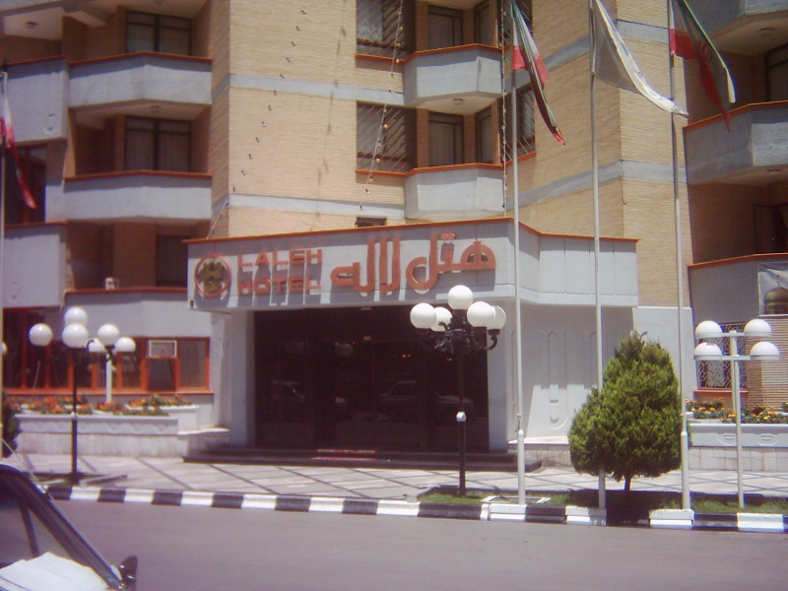
هتل لاله
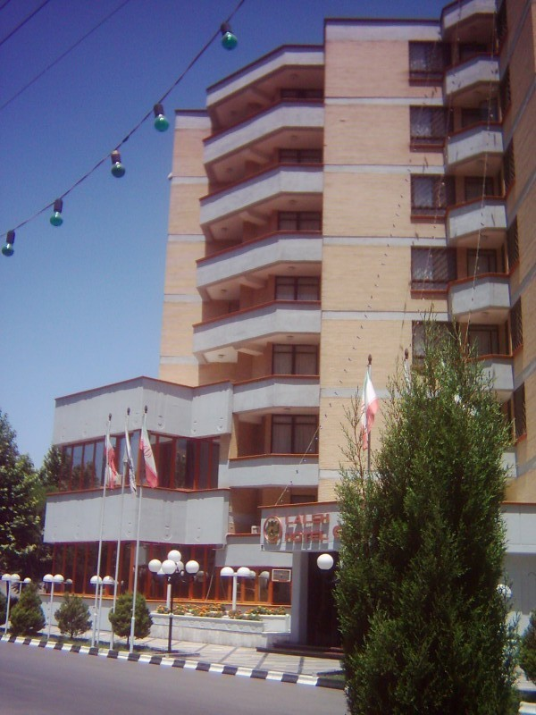
هتل لاله با زميني حدود 1125 مترمربع در خيابان كوهسنگي مشهد واقع شده است و هتلي با كاربري اداري- اقامتي مي‌باشد. حدود 100% مساحت زمين زيربنا مي‌باشد داراي 130 اتاق، دو رستوران با ظرفيت 100 نفر، پاركينگ با ظرفيت 40 ماشين و يك سالن كنفرانس و اجتماعات با ظرفيت 100 نفر مي‌باشد. فضاي سبزي كه براي بازي كودكان در نظر گرفته شده است در سمت ديگر خيابان مقابل هتل قرار دارد كه عبور و مرور كودكان را با خطر تصادف با اتومبيل مواجه مي‌سازد.
مجموعه‌هاي توريستي نمك آبرود
مجموعه شهر جديد و توريستي نمك آبروددردوازده كيلومتري غرب شهرستان چالوس در يكي از ديدني ترين نقاط ساحلي استان سرسبز مازندان مي‌باشد.
اين شهر در دو بخش شهرسازي و صنعت توريسم در دست اجرا است ، كه در بخش شهرسازي به مساحت 3200000 متر مربع به پنچ منطقه تقسيم گرديده است و براي آن امكانات و تاسيسات زير بنايي از جمله تامين تصيفه و توزيع آب آشاميدني و ابياري فضاي سبز،جمع آوري و هدايت آبهاي سطحي ، برق آب ، تلفن و گاز شهري در نظر گرفته شده است و در بخش صنعت توريسم مساحت شهر را در بر مي‌گيرد تله كابين نمك آبرود ،هتل انقلاب خزز پيست دو چرخه سواري، زمين اسكيت ،زمين تنيس درياچه مصنوعي،تفرجگاه ساحلي، قهوه خانه سنتي ،مركزي تجاري و رستورآنها از حلقه‌هاي ايجاد شده زنجير تاسيسات توريستي نمك آبرود مي‌باشد.
شهر توريستي نمك آبرود
شهر توريستي نمك آبرود بدليل نزديكي به كوه و دريا طرح آن در دو بخش سكوت و تفريحي ريخته شده است امكانات و تسهيلات تفريحي و گردشگري آن براي مسافران و گردشگران در نظر گرفته شده است كه داراي پيست دوميداني است .اصطبل و انبار علوفه از امكانات ديگري است كه در نظر گرفته شده است . پيست اسكيت وم پيست اتوميبلراني،پيست دوچرخه سواري مخصوص آقايان و بانو بطور مجزا كه درمحوطه محصور جنگلي بسيار زيبا قرار دارد.درياچه مصنوعي h شكل قايهاي پدالو و كاياك براي قايقراني در اين درياچه در دسترس هستند.يك جزيره مصنوعي زيبا در داخل درياچه در ضلع شمالي آن ايجاد شده است .زمين تنيس، بازي شطرنج ، قطار و شكبه ريلي كه تا خود تله كابين ميرود از تاسيسات وتجهيزات ديگر اين شهر توريستي مي‌باشد. تاسيسات توريستي نمك آبرود شامل 2 رستوران ، 2 كافي شاپ و22 واحد تجاري مي‌باشد. چادرهاي پنج قلو از جمله ديگر تجهيزات شهر توريستي نمك آبرود مي‌باشد . يك چادر اصلي و بزرگ چادر كوچك در اطرفش كه اصطلاحا چادر بادي به آنها مي‌گويند .يكي از اين چادرها بادي به آنها مي‌گويند . يكي از اين چادرها بادي قفس پرندگان است كه براي يكهزار نمايش زيبا طراحي شده است.
مهمترين مركز اقامتي و پذيرايي براي شهرتورستي نمك آبرود هتل انقلاب خزر مي‌باشد از جمله امكانات ديگر اين شهرتوريستي نيروي انتظامي مستقر در مجموعه است و حدود 50 تا نيرو پرسنل انتظامات دارد كه داراي بيسيم و گشت ثابت و سيار محله اي است و اين شهرتوريستي يك درمانگاه و يك آمبولانس فصلي دارد كه در فصل تعطيلات فعال است .
بخشي از منابع مالي شهر نمك آبرود از بليط ورودي تامين مي‌شود كه مقداري از آن به بيمه تعلق دارد و بقيه عمران و آبادي شهر مي‌شود.
تفريجگاه ساحلي نمك آبرود
درساحل درياي خزر روبروي شهر توريستي نمك آبرود در جوار هتل انقلاب خزر، پارك ساحلي زيبايي توسط شركت عمران شهر جديد نمك آبرود احداق شده است. از جمله امكانات و تسهيلات گردشگري اين تفرجگاه ميتوان اسكله روي رودخانه نمك آبرود اشاره كرد كه به شكل زيباي ساخته شده است و قايقهاي پدالو و جت اسكي امكان قايقراني و اسكي روي آب را تا 2 كيلومتر در داخل رودخانه فراهم نموده است و روشنايي در مسير رودخانه امكان قايقراني را در شب فراهم ساخته است صندلي‌ها و نيمكت هاهي بتني و سطلل زباله با روكش چوب وسرويسهاي بهداشتي از جمله تجهيزات ديگر اين تفرجگاه محسوب مي‌شود . اين تفرجگاه داراي يك چايخانه سنتي است كه در فصب تعطيلات محل اجراي كنسرت موسيقي سنتي مي‌باشد كه طرفداران زيادي دارد .جنگل‌هاي شمشاد اطراف اين تفرجگاه كه به پارك جنگلي نمك آبرود معروف مي‌باشد قبل از انقلاب مورد استفاده عموم بود اما بعد از انقلاب به دليل وجود گونه‌هاي ناياب گياهي و با وجود جانوارني چون خرس ، پلكنگ و قرقاول در حال حاضر يك منطقه حفاظت شده است و شكار در آنجا ممنوع مي‌باشد. تفرجگاه ساحلي نمك آبرود همچنين داراي يك رستوران و كافي شاپ نيز مي‌باشد ولي لازم است كه نسبت به تفرجگاه ساحلي توجه و عنايت بيشتري شود و اين پارك زيباي ساحلي را تجهيز و گسترش دهند.
هتل هايت II
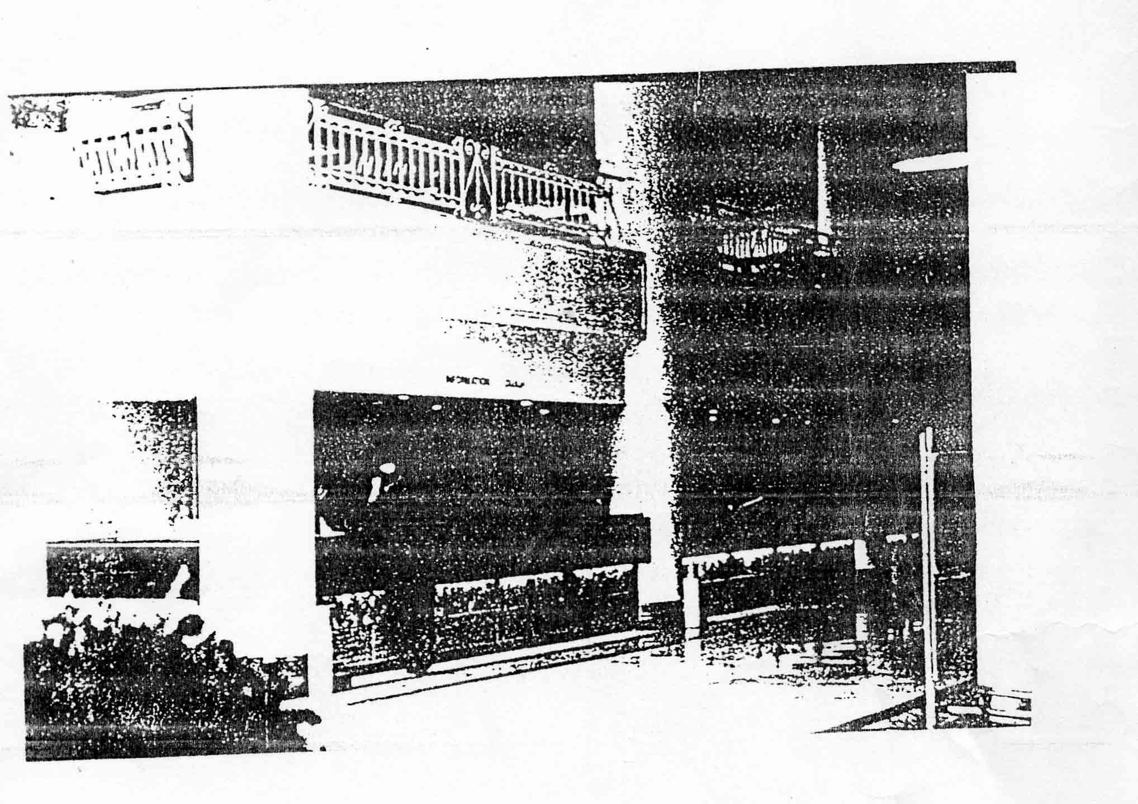
فرانت آفيس اين مجموعه در سمت چپ ورودي قرار گرفته است و توسط ستونهاي سازه اي بنا تفكيك فضاي داخل آن صورت پذيرفته است . تين قسمت در جوار خارجي خود داراي نماي از سنگ گرانيت مشكي بوده و شفافيت سطح كف تمامي اين تصوير در سطح زمين منعكس كرده است ديواره فرانت آفيست با تقوش مسي آذين بسته شده است. در مجموعه امور اداري اين هنر در طبقه منفي يك شكل كه راه پله اي از سمت چپ پيش خوان دسترسي دارد اين فضاي اداري به صورت خطي شكل گرفته به طوري كه يك راه رو واضح و اتاقها در اي اف آن مي‌باشد .
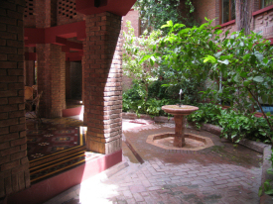
بررسي نمونه‌هاي خارجي:
هتل موغال شراتون

هتلي 5 ستاره با 290 اتاق كه كنار باغ هاد و آشبارها براي اقامت بازديد كنندگان ازتاج محل و فاتح وپور ديگري در محور تاج محل خلاص شده است از سه لنگ‌هاي قرمز بلوك ساختمان فاتح پور سيكري بطور گسترده اي در باغ‌هاي هتل استفاده شده است. و از م م سفيد همان كه براي تاج محل استفاده شده بود ، فضاهاي عمومي شكل گرفته است . تمام ساختار و مصالح ساختمان هنري است اين هتل فرهنگ و نسبت‌هاي غني معماري منطقه را با مجموعه اي كامل از فرمهاي معاصر كه از نيازهاي عملكردي نتيجه مي‌شود توصيف مي‌كند. در طراحي سازه اين ساختمان از مصالح بومي و تكنولوژي در دسترس ، نيروي كارفراوان وصنعتگران محلي براي رسيدن خلاقيتي جدا از سمبل‌هاي معماري اسلامي استفاده كامل شده است .
هتل اسكوار چهار گوش
پاريس فرانسه
اين هتل مربع شكل در سال 1997 به تمكيل رسيد، موقعيت بسيار ممتازي را كسب نمود در شكبه راديويي ماسون پاريسيها بعنوان بهترين ساختمان سالهاي 60 معرفي گرديد . رستوران مجلل اين هتل بيشترين جا را در طرح ساختمان به خود اختصاص دارد كه متشكل از منزل، كنسرت موسيقي مدارس، ميدان‌هاي عمومي ، اداره پست و حتي پاركينگ و بازار بود . بخش جلويي اين ساختمان كه به شكل پوزه كشتي بود خيلي زود برنواحي اطراف ثاثير گذارده و حتي در خانه راديو اعلام گرديد كه با گشايش اين محل ؛، ملاقات تمام مردم پاريس ميسر شده است.
معماري اين ساختمان توسط در دريان صورت گرفت كه البته معماراني چون اليواني تيلبرت بازرس كارلودها لارد نيز در آن همكاري داشتند اين هتل مجلل و با شكوه با آن گالري نقاشي اش ، اتاقي نيز تحت عنوان لانگ كلوپ داشت كه براي پذيرايي ، نمايش و ديگر هنرهاي موجود تعيين شده بود كه كل ساختمان به شكل پوزه كشتي بود كه از هر سوي ساختمان به بهترين نحو نما كاري شده بود و گرانيت هايي باآينه كاريها همراه شده بودند. اين هتل داراي 16 اتاق و 6 تالار مي‌باشد كه ابعاد ان همه به طرح ساختمان محدودند تمام جزئيات ساختمان ، درها تخت‌ها و شكل رسمي و شكل رسمي اسباب اثانيه آن همگي ،بر تجمل و احساس آرامش آن مي‌افزايند.
راهروهاي برجسته اي كه در مقابل اين اتاقها وجود دارند هر كدام به تنهايي اتاق جداگانه اي بوجود مي‌آوردند كه از اتاق جداگانه بوجود مي‌آورند كه از اتاق داخل بيرون تر ديده مي‌شوند.
اين ساختمان مربع شكل سبك تازه اي را از تمام زوايا نمايش مي‌دهد
هتل ساحلي ميرامار
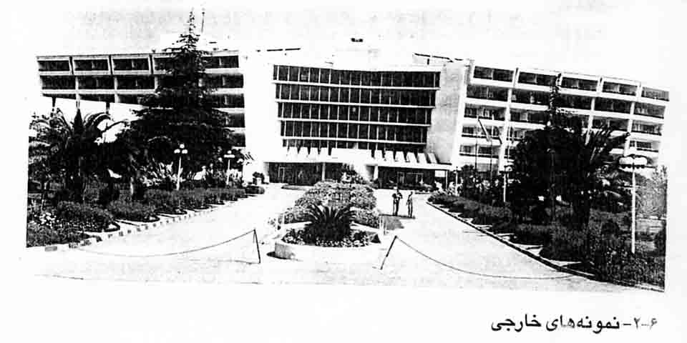
اين هتل در كشور مصر 5 و ستاره مي‌باشد داراي 284 اتاق و همچنين شامل دو رستوران با دوبار،استخرهاي متنوع استخر ورزشي كودكان مي‌باشد.
اين هتل به درياچه و كانالهاي آب مربوط است مكان پروژه در منطقه اي به وسعت 15000 متر مربع بر روي درياي سرخ قرار دارد . خط ساحلي تقريبا 500متر طول دارد و عرض آن 300 متر است درياي سرخ در شرق آن واقع است.
طرح هتل بيشتر از اب دريا به عنوان چشم انداز سود مي‌برد و معماري آن برگرفته از معماري بومي منطقه مي‌باشد.
هتل راپونچي پرينس
هتل راپونچي پرينس در يكي از مناطق شلوغ و تفريحي شهر توكيوواقع شده است اين هتل در حالي كه قبلا سفارت خانه فتلاتر بود، ساخته شده جلوي ساختمان هتل به يك ساختمان هتل به يك خيابان باريك است كه از دهنه يك خيابان اصلي انعشاب شده است. طراحان اين هتل سعي داشتند كه يك هتل جديد (نوعي نو آوري ) بر خلاف هتل هايي كه تا حل موجود خلق كنند. چون اين زمين بلند جاي خوبي براي اين امر به حساب مي‌آمده است طراحان اين هتل تلاش كردند كه اين امر بالقوه را بالفعل كنند.
اين هتل اراي 221 اتاق است و با هتل‌هاي زنجيره اي پرنس كه مي‌توان از Takanava prince، sjomjilu prince، Tokyo prince، shinagawa prince) نام برد كاملا متفاوت است و مي‌توان گفت ازلحاظ پلان كاملا در يك خط جديد قرار دارند يك سالن جدا كننده
هتل هاتسان
هتل هادسان كه در اكتبر سال 2000 افتتاح شد نمونه اي ازهتل هايي كه سده تازه آغاز شده ساخته خواهند شد. اين هتل در پرجنب و جوش بخش نيويوريك از نظر اقتصادي و فرهنگي واقع شده است فضاهاي اين هتل برپايه انديشه‌هاي طراح فرانسوي فيليب استارك شكل گرفته است . قلب هتل فضاي سبز خصوصي روستايي آن است كه درعمل از همه جاي مجموعه مي‌توان آن را ديد اين فضا ميزبان خوبي است روي قهوه خوري ، غذا خوري ، تماشاي برنامه‌هاي موسيقي ،نمايش و... و هر نوع برنامه ديگري از اين دست
اگر اين فضاي سبز هتل بدانيم اتاق‌ها همچون روح هتل عمل مي‌كنند.تضاد در رنگها چه درمعماري و چه در ظاهر بخش‌هاي داخلي اين هتل، در روح و كالبد هم فضاها به يكسان وجود دارد.تضاد مفهموم اصلي فلاحل اين فضاست و مي‌شود آن را در بازي نور تنوع عنصرهاي به كار رفته است در اينجا ايجاد كرد. سقف‌هاي كوتاه و صندليهاي بسيار راحت كافي تريا را به فضايي رنج و خود نمايي تبديل كرده است.
مطالعات تكميلي:
هتل و شناخت آن: با گسترش و توسعه سريع و خارق العاده وسايل حمل ونقل هتل داري و هتل مانند هر صنعت و محصول ديگري توليد مي‌شود يقيناً هتل و هتل داري مي‌بايد سود آوري مورد انتظار و متعارف سرمايه گذار را تامين نمايد اما هتل داراي وجوه ديگري نيز مي‌باشد، زيرا فضايي است كه مانند ديگر فضاها به شيوه خاص خود انسان- انسان جمعي- را به صورت فردي و گروهي مخاطب قرار مي‌دهد، بنابراين ميهمان خانه، هتل، هتل آپارتمان، زائرسرا و ... بخشي از فضاهاي اجتماعي مي‌ابشد كه در آن بايد برخوردهاي اجتماعي صورت گيرد و از اين منظر هتل بخشي از فضاي برخورد اجتماعي و گاه آميزش با فضايي است فرهنگي كه بايد از اهداف صرفا تجاري فراتر رود.
هتل يا آنچه در اين فضا مي‌گذرد بايد امكان تجربه فردي خاطره انگيز يا زمينه ساز اتفاقات و برخوردهاي مناسب خواهد انساني، رواني، اجتماعي و فرهنگي، و ... مسير نمايد.
بنابراين معماري يك هتل علاوه بر ايجاد آرامش و امنيت براي مسافران بايد بتواند ايجاد حس تعلق به فضا و محيط را تسهيل نمايد.
روابط بخش‌هاي مختلف يك هتل و عملكردهاي آنها حس امنيت و آراشم و راحتي مسافران حتي و كاركنان و پرسنل بسيار تاثير گذار مي‌باشد در نتيجه براي ايجاد عملكرد مناسب بايد ابتدا تك تك قسمتهاي هتل مورد بررسي و شناخت قرار گيرد كه در اينجا به فضاهاي مختل موجود در يك هتل اشاره مي‌شود و در مورد هر كدام به اختصار توضيحاتي داده خواهد شد.
- اتاق‌هاي خواب:
فعاليت‌هايي كه در فضاي اتاق‌ها انجام مي‌شود قيمت عمده فعاليت‌هاي داخل هتل را كه توسط مهمان‌ها انجام مي‌شود تشكيل مي‌دهند اين فعاليتها عبارتند از خوابيدن و استراحت كردن استحمام- مطالعه گذراندن اوقاتي كه در قسمت‌هاي عمومي هتل‌ها نمي‌گذرد و در مجموع فعاليت «اقامت‌» در اتاق شكل مي‌گيرد. به اين لحاظ حدا كردن فضاهاي مختلف از هم مهم جلو مي‌كند پلان اتاق‌ها بايد طوري طراحي شود كه فعاليت‌ها با هم در يك زمان قابل انجام باشند و فضاهاي هر فعاليت وارد فضاي ديگري نشود.
اتاق خواب هتل گنجايش يك تا 4 نفر يا بيشتر را دارد كه گاها چند نوع فعاليت نيز در آن به طور همزمان صورت مي‌گيرد.
اين پلان پنج بخش اتاق خواب را نشان مي‌دهد.
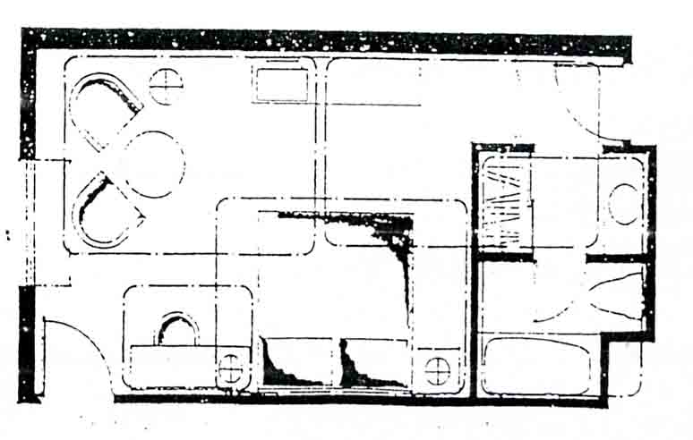
گذشته از ساعات شب، استفاده از اتقا‌ها در روز متغير است و بستگي به نوع سفر دارد معمولا در سفرهاي تفريحي و تجاري بيشتر ساعات روز در بيرون از هتل سپري مي‌شود.

شخص استفاده كننده از فضا:
مهماناني كه از اتاق‌ها استفاده مي‌كنند معمولاً به دسته‌هاي مختلف تقسيم مي‌شوند كه جدول زير نشان دهنده خصوصيات مهمانان است:
شخص استفاده كننده از فضا: به طور عمده از فضاي اتاق‌ها استفاده مي‌كنند. مهمانان به دسته‌هاي مختلف تقسيم مي‌شوند. جدول زير نشان دهنده خصوصيات مهمانان است.

خصوصيات مهمانان | هدف از مسافرت | فاكتورهاي طراحي اتاقهاي خواب
زوجها: اشغال اتاق به صورت دو نفري، اقامت 1 تا 7 شبه، هزينه متوسط تا بالا | تور، كلوپها، معاشرت، بازديد از مناظر، تئاتر، ورزش، برنامه‌هاي آخر هفته، خريد، صرف تعطيلات | تخت كينگ سايز، ميز مناسب براي غذاخوري و كار گنجايش مناسب كمد، حمام چند قسمتي
تك نفر، اشغال اتاق به صورت مناسب براي كارشناسان جوان داراي نرخ متوسط تا گران | تور، كلوپ، معاشرت، بازديد از فضاهاي فرهنگي، هنري، تئائر خريد | تخت كوئين سايز، سطح مناسب جهت غذاخوردن و ميز كار، وان استاندارد
كاري  گروهي، اشغال اتاقها به صورت تك نفره يا دو نفره، اقامت 2 الي 4 روزه 76% آقا 25% خانم (رو به افزايش) حساسيت كمي نسبت هزينه اتاق دارند | گردهمايي، كنفرانس، ارتباطات تخصصي، جلسات تجاري و آمورشي | تخت كينگ سايز، تخت دو نفره، دوبل، داراي وان و اتاق رختكن داراي اتاق نشيمن با فضاي كاري خوب
انفرادي اشغال اتاق به صورت تك نفره اقامت 1 الي 2 شبه، 85% آقا، 15% خانم حساسيت فوق العاده كمي نسبت به نرخ‌هاي اتاق دارند. | كارهاي شركتي: تجاري، گردهمايي، كنفرانس | تخت كينگ سايز، داراي وان استادارد با دوش، داراي فضاي نشيمن با يك فضاي كاري فوق العاده خوب
تفريحي  خانوادگي اشغال اتاق به صورت دوبله يا بيشتر (كه شامل كودكان نيز ميشود) اقامت 1 الي 4 شبه كه اين مدت در هتل‌هاي تفريحي بيشتر هم مي‌شود، نرخ‌هاي ارزان يا متوسط | تعطيلات خانوادگي؛ بازديد از مناظر؛ فعاليتهاي ورزشي، خانوادگي | تخت دوبله، كاناپه قابل تبديل به تخت سايز يا اتاقهاي مرتبط به هم داراي ناحيه نشيمن و تلويزيون، داراي دستشويي چند قسمتي بزرگ؛ بالكن، دسترسي به خارج

ابعاد اتاق‌هاي خواب در جدول زير آمده است.
فضاي نشيمن |  | حمام |  | كل اتاقهاي خواب
ابعاد(متر) | مساحت | ابعاد(متر) | مساحت | ابعاد (متر) | مساحت
هتل ارزان قيمت 5/4*5/3 | 16 | 5/1*5/1 | 3/2 | 2/6*5/3 | 9/21
هتل با نرخ متوسط5/5*6/3 | 1/20 | 3/2*5/1 | 4/3 | 6/6*6/3 | 29
درجه يك 8/5*1/4 | 8/23 | 7/1*6/2 | 4/4 | 6/8*1/4 | 2/35

بافت ديواره اتاق‌ها بايد قابل شستشو و زيبا باشد همچنين براي بزرگتر جلوه دادن اتاق‌ها از رنگهاي روشن استفاده مي‌كنيم.
تناسبات:
براي احساس رواني بهتر و به عتل عرض كم راهرو و ارتفاع آنها را هم با استفاده از سقف كاذب كوتاهتر نشان مي‌دهم اما ارتفاع اتقاها بستگي به اقليم دارد مثلا در نواحي سرد سقف كوتاه و در نواحي گرم سقف بلند بهتر است.
عرض اتاقهاي خواب در هتل به صورت مدول كلي طرح عمل مي‌كند و كليه فضاها مضربي از عرض اتاقها خواهد بود.
خانه داري: مستخدم خانه داري شخص استفاده كننده از بخش خانه داري است و معمولا هر 15-12 اتاق يك خانه داري نياز دارد كه مواد شوينده و مورد نياز جهت نظافت در آن نگهداري مي‌شود و به دليل اينكه احتمال حريق اين مواد زياد است بايد نكات ايمني اشتعال و حريق رعايت شود. حداقل اندازه اتاق خانه داري 3*2 مي‌باشد. خدمات خانه داري بايد بين هم اتاق‌هاي يك طبقه سكان توزيع شود و بهتر است كه در هر طبقه دسترسي مستقيم و فاصله كوتاهي از اتاق‌ها داشته باشد.
فضاي خانه داري احتياج به ديد و منظر خاصي ندارد ولي فضاي اتاق‌ها بايد داراي ديد و منظر زيبا باشند.
سوئيت‌ها: در هتل علاوه بر اتاق‌ها مي‌توانيم تعدادي سوييت طراحي كنيم كه انواع و اشكال مختلفي دارد و معمولا در طبقات بالاتر قرار مي‌گيرد و براي پر كردن دهانه‌هاي بزرگ مغازه به كار مي‌روند.
هتل سوئيت‌ها فضاهاي خواب و نشيمن را با هم تركيب كرده و معمولا به وسيله مبلمان شيك مبله مي‌شوند.
براي هر بيست تا سي اتاق بايد پله و فضاي جهت تجمع در نظر گرفته مي‌شود. همچنين بخش اقامتي هتل بايد مجهز به پله فرار باشد.
مبلمان اتاقهاي خواب
يكي از تصميم گيريهاي مهم در طراحي اتاق خوابها كه بيشترين تاثير را در پلان هتل دارد ، انتخاب عرض خالص اتاق است. اين تصميم تعيين كننده مدول سازه تمام ساختمان مي‌باشد كه شامل فضاهاي عمومي و خدماتي در طبقات پايين ترنيز است . معمول ترين اندازه 7/3 متر است .اين اندازه به صورتي انتخاب شده تا گنجانش مبلمان لازم را داشته باشد . يعني دو تخت دوبل در كنار يك ديوار و يك جا چمداني يا ميز تحرير يا ميز تلويزيون دركنار ديوار روبرويي كه فضاي عبوري مناسبي نيز بين آنها وجود داشته باشد .
پلانهايي كه در صفحات نشان داده شده استانداري براي طرحهاي اتاق خواب مي‌باشند .
سوئيت‌ها
يكي از روشهاي اصلي كه يك هتل ميتواند بوسيله آن امكانات مختلف كيفي خود را ارادئه نمايد، گنجاندن تعداي سوئيت مهمان، در بين تركيب اتاق خوابهاست. در تعريف سوئيت ، اتاق نشيمني است كه به يك يا چند اتاق خواب مرتبط مي‌باشد.
يكي از تصميم گيريهاي مهم در طراحي اتاق خوابها كه بيشترين تاثير را در پلان هتل دارد ، انتخاب عرض خالص اتاق است. اين تصميم تعيين كننده مدول سازه تمام ساختمان مي‌باشد كه شامل فضاهاي عمومي و خدماتي در طبقات پايين ترنيز است . معمول ترين اندازه 7/3 متر است .اين اندازه به صورتي انتخاب شده تا گنجانش مبلمان لازم را داشته باشد . يعني دو تخت دوبل در كنار يك ديوار و يك جا چمداني يا ميز تحرير يا ميز تلويزيون دركنار ديوار روبرويي كه فضاي عبوري مناسبي نيز بين آنها وجود داشته باشد .
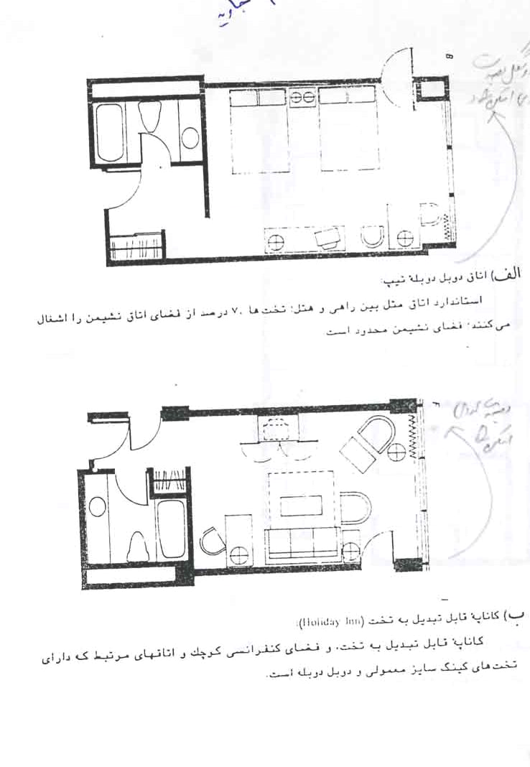
پلانهايي كه در صفحات نشان داده شده استانداري براي طرحهاي اتاق خواب مي‌باشند .

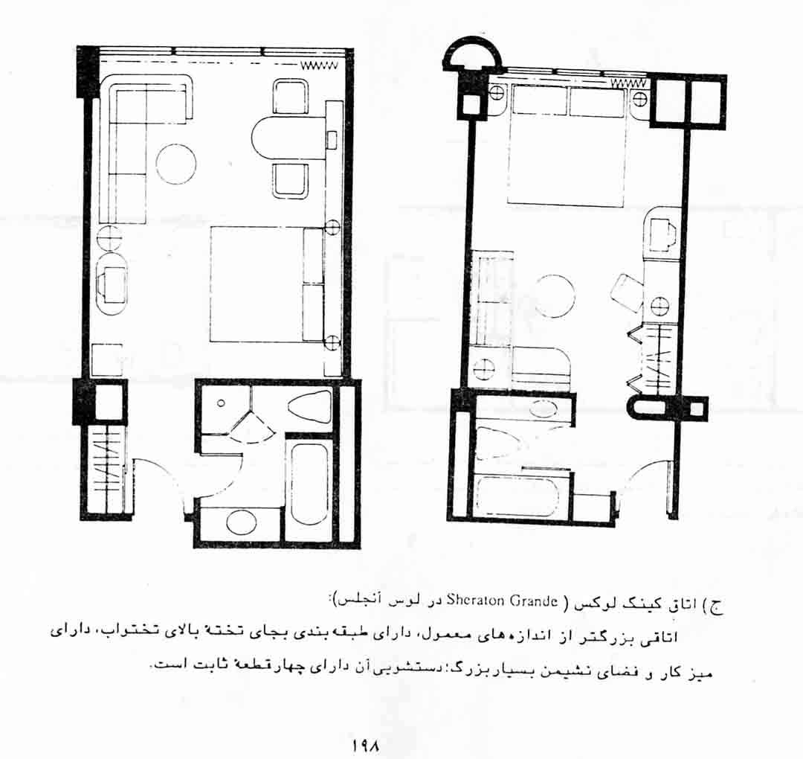

سوئيت‌ها
يكي از روشهاي اصلي كه يك هتل ميتواند بوسيله آن امكانات مختلف كيفي خود را ارادئه نمايد، گنجاندن تعداي سوئيت مهمان، در بين تركيب اتاق خوابهاست. در تعريف سوئيت ، اتاق نشيمني است كه به يك يا چند اتاق خواب مرتبط مي‌باشد.
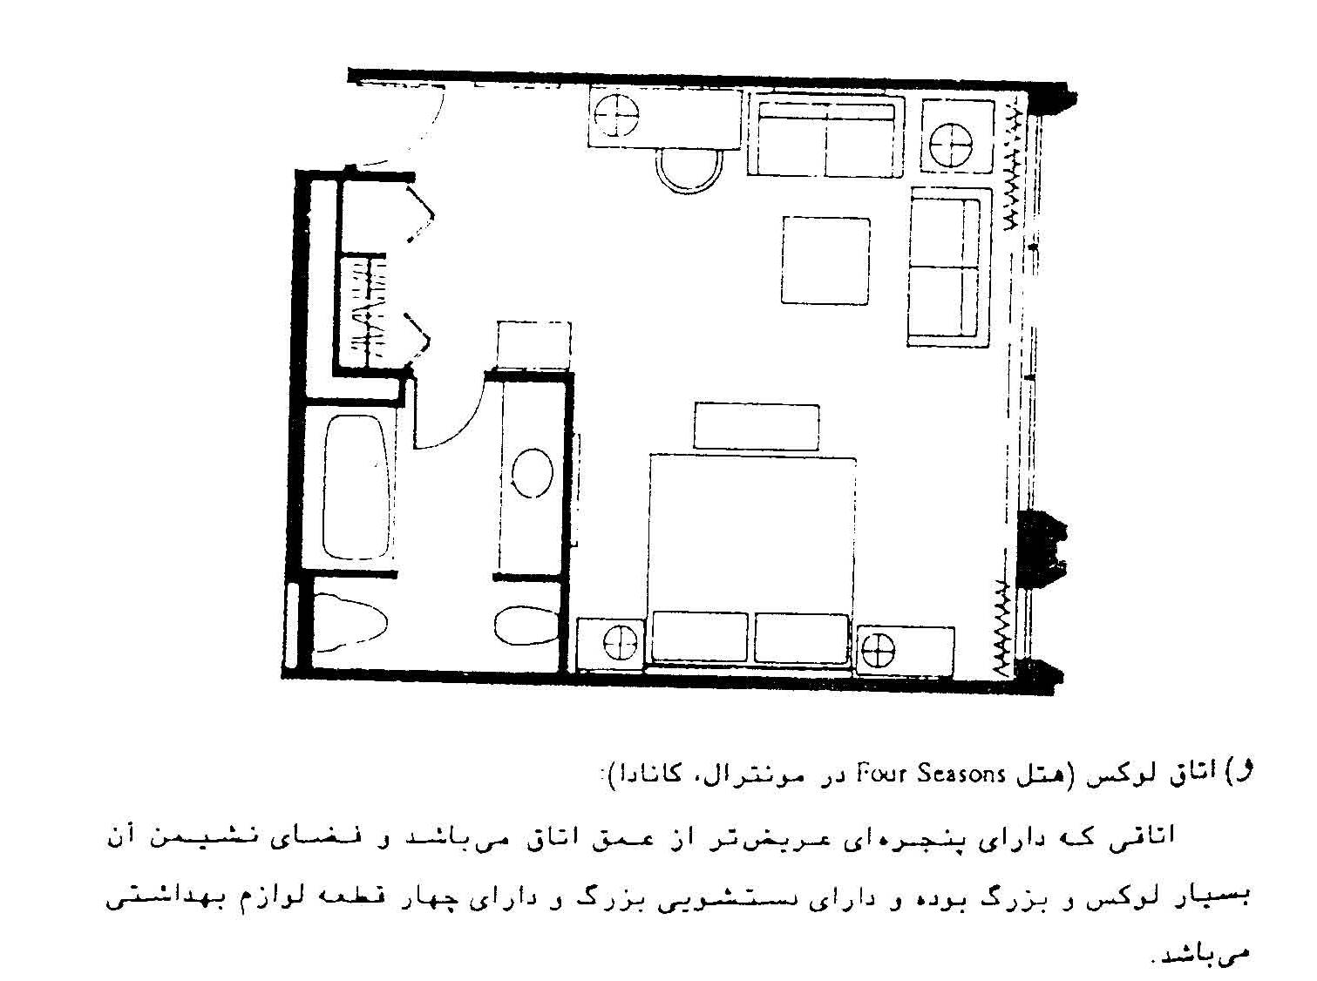

بخشهاي اقامتي هتل بر اساس اقليم، قابليت سنجي اراضي- نتايج به دست آمده از سايت آناليز و ... داراي پلان‌هاي متفاوتي هستند كه نمونه‌هاي آن در زير آمده است:
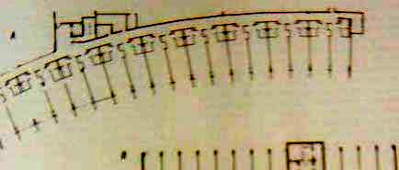
الف) پلان يك وجهي: هتل Alameda Palaza در كانزاس سيتي در ايالت ميسوري آمريكا): اين پلان، يك طح يك وجهي را با آسانسورها و پلكان كه هيچ نسبتي نيز با سازه اتاقهاي خواب ندارد، نشان مي‌دهد.

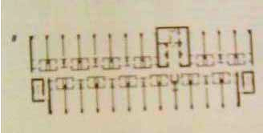
ب) پلان دو وجهي(هتل Hartford sheraton، واقع در هارتفورد، در ايالت كنكتيكت آمريكا): اين طرح يك آسانسور كه از نظر اقتصادي به صرفه است را نشان مي‌دهد كه فضاي خدماتي آن نيز در پشت آسانسورهاي عمومي قرار دارد.
نورگيري بهتر است جنوبي باشد و به همين خاطر ترجيحاً اتاق‌ها جنوبي شمالي قرار مي‌گيرد.
اتاق‌ها بخاطر آلودگي صوتي بهتر است كه در طبقه اول قرار نگيرد. در مكان‌هاي شلوغ بهتر است از شيشه‌هاي دوجداره استفاده شود. بوهاي رستوران از آشپزخانه خارج نشود. و بهتر است سرويس‌هاي بهداشتي، داراي تهويه مناسب باشد و خلاصه اينكه اگر در فضاها بوي خوبي نمي‌توانيم ايجاد كنيم بهتر است كه بوي بد هم نداشته باشيم.
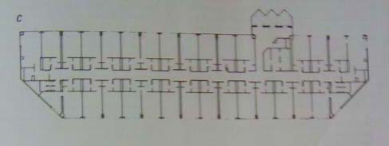
2- پلان دو وجهي (هتل Hyaatt Regency Flintدر شهر فلينت در ايالت ميشيگان): اين طرح، آسانسورهاي را نشان مي‌دهد كه به صورت برجسته در خارج از برج قرار داده شده اند؛ پلكان فرار نيز در حوزه دستشويي‌هاي سوئيت
واقع شده اند.
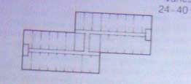
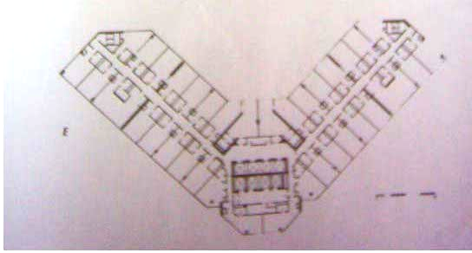
3- پلان دو وجهي غير هم محور (افست) (هتل Westin در شهر تولسا در ايالت اكلاهوما): كر آن كه معادل است با سه اتاق خواب، در مركز اين افست قرار دارد، پلكان به وسيله طويل نمودن اتاق‌هاي انتهايي قرار داده شده اند.
4- پلان L شكل دو وجهي (هتل Boston Marriot ياCopelex Place در بوستوان ايالت ماساچوست): اين پلان شامل آسانسورهايي است كه در گوشه L مانند قرار گرفته‌اند و از نظر اقتصادي همانند شكل افست است.

5- پلان مربعي با راهروي H (هتل Noble Inn در تمپا واقع در فلوريدا): اين طرح سيركولاسيون و كري بسيار اقتصادي را نشان مي‌دهد.
6- پلان صليب شكل (هتل Hohday Inn انتاريو، كانادا): در اين طرح پلان راهرو بسيار با صرفه است اما محيط ساختمان افزايش يافته است.
7- برج دايره اي شكل (هتل Westin در سيتل واقع در واشنگتن): اين تركيب با پلاني بسيار كارآمد را بوجود آورده و داراي كري بسيار كمپكت بوده و دستشويي‌هاي اتاق‌هاي خواب داراي پلان خوب مي‌باشند.
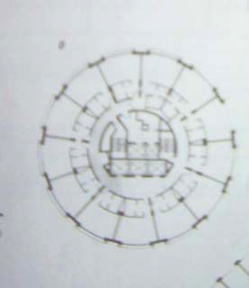
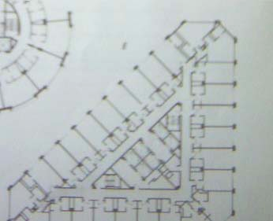
8- برج مثلثي (هتل New Oteni در لوس آنجلس، كاليفرنيا): اين طرح كر را كه داراي شكل و تركيب مناسبي مي‌باشد، نشان مي‌دهد كه در آن دسترسي‌هاي خوبي نيز به انتهاي برج وجود دارد.
9- پلان فرفره‌اي شكل (هتل Berlshire Common در شهر پيتزفيلد واقع در ماساچوست): اين پلان تركيب ساده اي از 16 اتاق را در 4 پلان همانند نشان مي‌دهد كه اين پلان با استفاده از پلكان قيچي گونه بسيار كارآمد مي‌باشد، اما راهروهاي آن كه تا گوشه‌هاي ساختمان امتداد يافته، بيش از حد مي‌باشد.
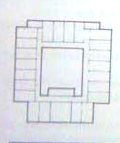
لابي و ورودي:
لابي: در حالي كه اتاق‌هاي خواب بيشترين فضاي يك طبقه را تشكيل مي‌دهد چيزي كه تفاوت بين هتل‌ها را بيشتر مي‌كن فضاهاي عمومي آنهاست. يك هدف كلي در برنامه ريزي و خلاص فضاهاي عمومي هتل اين است كه فضاهاي عمومي آن پيرامون لابي تجمع كنند. اين نوع چيدمان فضاها به گونه اي است كه مبلمان‌هاي هتل بتوانند فضاهاي گوناگون در هتل را با حداقل مشكل بيابند. در بين فضاهاي عمومي لابي مهمترين تاثير را به مهمانان مي‌گذارد.
عناصر و فضاهاي موجود در لابي
بدون ترديد لابي يا سراسري اصلي با اهميت‌ترين بخش هتل است اين فضا به عنوان تقسيم كنده اصلي، برقرار كننده ارتباط بين كليه فضاهاي عمومي هتل است و نتيجتا مفصل بسياري از كانال‌هاي ترافيكي است از جمله ورودي اصلي هتل.
ورودي: به طور كلي ورودي اصلي هتل به 2 دسته تقسيم مي‌شوند:
الف- ورودي كه مستقيما از بر خيابان بوده و داراي يك پيش فضاي سازماندهي شده براي ورودي نمي‌ابشد و در تماس مستقيم با جداره شهري است.
ب- ورودي كه داخل سايت قرار گرفته و داراي يك پيش فضاي سازماندهي شده قبل از ورودي اصلي است مانند هتل هما، كه براي شاخص كردن آنها مي‌تواند از المان يا سايه بان در مقابل نور طبيعي استفاده كرد.
بهترين مكان براي مشاهد و سيماي معماري هتل، سيرگذرهايي است كه به درب‌هاي ورودي ساختمان منتهي مي‌شود كه در اين مسير مشاهد و جزئيات محوطه و طراحي بيروني بنا، منظر سازي، نورپردازي و ... در ايجاد اشتياق نسبت به مدت زماني كه مهمانان در هتل به سر مي‌برند موثر مي‌باشد.
2- پيشخوان پذيرش:
طبق استانداردهاي بي املل مي‌توان معادل يك فوت مربع به ازاي هر اتاق براي پيشخوان در نظر گرفت. محل قرارگيري آن بايد به گونه اي باشد كه مراجعني به محضل ورود به هتل آن را مشاهده كنند بنابراين اين فضا در مجاورت سالن اصلي لابي و و ورودي اصلي قار رداده مي‌شود تا ضمن اينكه قابل رويت باشد كنترل كامل به ورودي هتل و ايستگاه آسانسورهاي عمومي هتل را داشته باشد.
3- آسانسورهاي عمومي و سرويس پله: بايد در جايي واقع شوند كه از پيشخوان پذيرش قابل رويت و كنترل باشند.
4- فضاي پذيرايي يا لانچ:
بايد داراي مبلمان راحت باشد و مناسب با امكانات سرو نوشيدني‌هاي سرد و گرم، همراه با كيك و بستني و ديگ‌هاي خوراك‌هاي سبك همچنين فضايي مناسب براي تجمع و استراحت مهماان پديد آورد.
استفاده از فضاي سبز جهت دلپذير كردن فضاي مذكور، با اهميت است ولي مي‌تواند از نظر بصري با بخش نشيمن لابي در ارتباط باشد.
5- سرويس‌هاي بهداشتي و نمازخانه: سرويس‌ها بايد طوري قرار گيرند كه در ديد مستقيم نباشند.
مي توان 2 فضاي مجزا جهت خانم‌ها و آقايان براي برپايي نماز در نظر گرفت به همراه كفش كن و سرويس بهداشتي جهت وضو گرفتن. اگر نزديك به سرويس‌هاي عمومي قرار گيرند نياز به سرويس مجزا نمي‌باشد.
6- بخش نشيمن: فضايي جهت نشستن در نزديكي پيشخوان لابي و ورودي اين قسمت مي‌تواند با تيرهاي لابي نيز ارتباط داشته باشد.
7- فضاي نگهداري چمدان‌ها و پادو:
اشيا و محل استقرار پادو نزديك به پيشخوان لابي، آسانسورها و ورودي در نظر گرفته مي‌شود. اتاق‌هاي مستقلي نيز بايد جهت قرار دادن چمدان‌ها، چرخ‌هاي حمل بار و انبار قفل در نظر گرفته شود.

اتاق برگزاري مراسم
لابي
رستوران
سالن نشيمن
اتاقهاي خواب
اداري
پيشخوان
فروشگاهها
پاركينگ
فيلتر
ورودي
فضاي ورزش

رستوان اصلي:
اين محل عمده ترين يگان سرو غذا در هتل به شمار مي‌رود بنابراي بايد داراي شرايطي متناسب با اين عملكرد باشد از اين رو رستوان اصلي هتل ضمن اينكه بيشترين مساحت و امكانات را به خود اختصا مي‌دهد بايستي در محلي قرار گيرد كه دسترسي به آن به سهولت صورت گيرد. از اين بابت مناسب‌ترين محل براي رستوران اصلي، طبقه هم كف هتل در نزديكي لابي مي‌باشد. در غير اين صورت با در نظر گرفت تمهيداني از قبيل ديد كافي و دسترسي مناسب از فضاهاي ديگر رستوان مي‌تواند در نيم طبقه و يا مكان ديگري قرار بگيرد. در هر صورت به لحاظ اينكه بيشترين حجم غذا به صورت عادي از طريق رستوان اصلي هتل سرو مي‌شود مجاورت آن با آشپزخانه اصلي هتل ضروري است.
علاوه بر اين براي تامين تنوع در ديد براي مهمانان بهتر است كه رستوان اصلي هتل به محوطه باز و فضاي سبز بيرون از طريق پنجره‌هاي بزرگ مرتبط شود كه به منظور استفاده از شرايط مناسب آب و هوايي خصوصا در شبهاي تابستان جاذبه بسيار خوبي را ايجاد مي‌نمايند.
طراحي داخلي و دكوراسيون رستوران اصلي هتل ضمن اينكه بايستي از كيفيت و تنوع لازم برخوردار باشد بهتر است كه بيشتر در قالب فضاهاي عمومي انجام شود به طوري كه هماهنگي لازم را با اين فضاها حفظ نمايد.
به منظور جلوگيري از انتقال بوي غذا و سر و صدا از آشپزخانه به سالن رستوان مي‌بايد يك فضاي فيلتر مانند ايجاد شود، اين فضا ضمن اينكه به صورت فيلتر بين آشپزخانه اصلي و سالن رستوارن عمل مي‌نمايد مي‌تواند بعنوان Pantry (پنتري) نيز مورد استفاده قرار گيرد كه براي نگهداري ظروف رستوان و برخي مواد مصرفي و همچنين آماده سازي استفاده مي‌شود. در نزديكي سالن رستوران سرويس‌هاي بهداشتي زنانه و مردانه بايد به صورت اختصاصي تامين شود (هر 100 نفر 2 توالت و 3 دستشويي).
نكاتي كه بايد در طراحي رستوران مد نظر باشد:
- سلسله مراتب ورود: سرسراي ورودي براي احساس جو رستوران در هنگام ورود.
- كانون توجه: بهتر است چيدمان مناسب صندلي‌ها براي توجه به نقاط داخلي مانند يا به يك نقطه خارج از فضاي غذاخوري متوجه باشد.
- ميزبان: مكاني براي استقرار ميزبان در منار ورودي رستوان پيش بيني شود.
- فضاهاي نشيمن: استفاده در اختلاف سطح و پارتيشن‌ها و .... براي ايجاد فضاهايي دوستانه و تقريبا خصوصي (چند فضا در رستوران)
- ويترين غذا: قراردادن يك ويتري غذا در نزديكي ورودي يا به صورتي كه در ميزها مركزيت داشته باشد.
- آشپزي و پخت و پز نمايشي: براي تبليغ سبك غذاهاي خاص يا نشان دادن مكان يك رستوران خاص
- نورپردازي براي خصوصي‌تر كردن فضاها: نورپردازي بايد به گونه‌اي باشد كه براي هر ميز روشنايي براي تنظيم جو رستوان استفاده كرد.
رستوران چشم انداز:
يك رستوران ويژه بعنوان رستوران چشم انداز در بالاترين طبقه هتل‌هاي برج مانند با پنجره‌هاي فراوان به طوري كه امكان بيشترين ديد را به فضاي بيرون هتل در ارتفاع زياد فراهمآورد مي‌توان پيش بيني كرد.
ويژگيهاي عملكرد اين رستوان بايستي با توجه به محدوديت تامين دسترسي عمودي به وسيله آسانسورها در حجم ترافيك دسترسي تامين نشود.
از اين رو پيشنهاد مي‌شود كه مساحت سالن رستوان اصلي هتل تعيين شود. علاوه بر اين ماهيت عمومي پذيرايي از ميهمانان مي‌بايد به طريق تنظيم شود كه براي هر صندلي يك سرو در هر وعده صورت پذيرد اين بدان مفهوم است كه ميهماناني كه به رستوران چشم انداز مراجعه مي‌كنند مي‌توانند زمان نسبتا زيادي را در رستوران بگذرانند.
دكوراسيون رستوران چشم انداز مي‌تواند متاثر از جو آن به طور كاملا خاص و مستقل طراحي شود و از اين بابت نياز به هماهنگي با ساير فضاهاي هتل ندارد.
آرايش مبلمان با توجه به تامين بهترين ديد براي صندليها تنظيم خواهد شد. نورپردازي بايد به گونه اي باشد كه شدت روشنايي داخل سالن به مزان حداقل مورد نياز تامين شود.
بهتر است پنتري رستوان چشم انداز به عموان يك آشپزخانه مستقل عمل نمايد و در آن غذاهايي سرو شود كه داراي حجم كم و از نظر پخت و پز نياز به تجهيزات و امكانات زيادي نداشته باشد.
ساير فضاهاي جنب رستوران چشم انداز شامل ايستگاه آسانسورهاي عمومي، سراسري ورودي، سرويسهاي بهداشتي زنانه و مردانه جداگانه، پله سرويس و آسانسورهايي سرويس مي‌باشد كه متناسب با احتياجات و استانداردها در نظر گرفته مي‌شود.
سالن اجتماعات و جشن‌ها
در هتل‌هايي بزرگ چهارستاره و پنج ستاره امروزي جهت برگزاري مجالس مهماني، جشن و عروسي و همچنين سمينار، كنفرانس و اجماعات، سالن‌هايي با امكانات مناسب فراهم مي‌آيد. اينگونه سالن‌ معمولا داراي ورودي مستقل از خيابان يا محوطه مي‌باشند و در قسمتي از هتل پيش بيني مي‌شود كه ترافيك آن در كار عادي هتل اختلال ايجاد ننمايد.
از آنجا كه طراحي اين سالن‌ها معمولا جهت هر دو منظور (جشن و كنفرانس) انجام مي‌پذيرد پيش بيني انبار مناسب صندلي‌ها و مبلمان ضروري به نظر مي‌رسد نحوه چيدمان مبلمان با توجه به نوع عملكرد فضا تعيين مي‌گردد و وابسته به فعاليتي مي‌باشد كه در سالن انجام مي‌پذيرد، طبق ضابطه در قسمت طراحي سالن به منظور استفاده از سالن جهت مجالس جشن و عروسي، سالن‌هاي اختصاصي خانم‌ها و آقايان با سرويسهاي بهداشتي جدا از هم در نظر گرفته مي‌شود.
در هتل 5 ستاره به ازاي هر اتقا 4 متر مربع زيربنا براي اين سالنها پيشنهاد شده است. واضح است كه امكانات سرويسها يا شام، براي استفاده كنندگان از اين سالن‌ها پيش بيني مي‌شود، به طوري كه غذا به صورت سلف سرويس كامل روي ميز صورت مي‌پذيرد.
يكي از روش‌هايي كه براي استفاده‌هاي متفاوت از اين سالن‌ها مي‌توان به كار گرفت استفاده از ديواره‌هاي متحرك (پارتيشن) جهت تقسيم بندي آنها مي‌باشد.
با اين روش بسه به ظرفيت مورد نياز و نوع فعاليتي كه در سالن انجام مي‌شود مي‌توان سالن اصلي را به چند سالن كوچكتر با ابعاد متفاوت و فضاهاي مورد دلخواه تقسيم نمود.
از مسائل ديگري كه در مورد طراحي اين سالن‌ها مورد توجه است نورپردازي و سيستم صوتي سالنها مي‌ابشد ايجاد نور و صداي مناسب از عواملي مي‌باشد مه در ايجاد فضاي متناسب با فعاليتهاي متفاوت تاثير بسزايي دارد.
ارتباط اين سالنها با سالنهاي كنفرانس دسترسي آسان آنها به پاركينگ- كه ظرفيت آن براي استفاده اين سالنها هم منظور شده- پيش بيني مكاني براي تهيه و ثبت گزارش و همچنين محلي به نام عقد، حوزه عملكردي اين سالنها را گسترش مي‌دهد و بر كيفيت آنها مي‌افزايد كساني كه برنامه ريزي جلسات را بعهده دارند بيشتر هتلي را انتخاب مي‌نمايند كه امكانانت كاملي براي برگزاري جلسات داشته باشد اين امر بهينه خود باعث افزايش مراجعين هتل مي‌شود.
در هتلهاي تفريحي كه تقاضاهاي فصلي براي امكانات تفريحي در طي چند ماه از سال پايين مي‌آيد گردانندگان هتل‌ها شروع به افزايش بخش‌هاي كنفرانسي نموده اند تا بدين وسيله تقاضا براي اتاق‌هاي خواب را در طي فصول كم مشتري افزايش دهند در تمامي هتل‌هاي بزرگ احداث فضاي مخصوص برگزاري مراسم و فعاليت‌ها بخش ضروري برا موفقت هتل به نظر مي‌رسد موفقيت در به اجاره رفتن، فضاهاي جلسات و ضيافات بستگي به نكاتي در طراحي دكوراسيون داخلي نوپردازي مناسب مهندسي آكوستيكيو تاسيسات و ضوابط فني ديگر دارد.
بخش اداري:
بخش اداري را ازيك ديدگاه مي‌توان بعنوان مهمترين بخش يك هتل و يا هر كاربري به شمار آورد. سياستها و اصول اداره يك هتل مي‌تواند بيشترين تاثير را در جذب مسافرين و بازدهي مالي يك هتل داشته باشد. همين مسئله نيز باعث مي‌شود كه مديريت هتل حساسيت بيشتري نسبت به كارمندان بخش اداري داشته باشد زيرا اين قسمت علاوه بر يك سري مسئوليتهاي منحصر به فردي كه دارد مثل پذيرش امور مالي و حسابداري كار نظارت بر بخشهاي ديگر را نيز بر عهده دارد بنابراين سازماندهي بخش اداري بايد به صورتي باشد كه علاوه بر اينكه بخش‌هاي مختلف اداري با هم همكاري داشته باشند، بتوانند با ساير قسمت‌هاي ديگر مثل امر آشپزخانه، امور نظارت و خانه داري ارتباط نزديك داشته باشند.
تقسيم بندي اداري:
بخش اداري يك هتل شامل يك سري مسئوليت‌ها و زير مسئوليت‌هايي مي‌باشد كه در راس آنها مديريت هتل است كه كار نظارت بر كليه امور اداري و به تبع آن كليه امور يك هتل را عهده دار مي‌باشد مدير هتل بر بخش‌هاي ديگر اداري نظارت مي‌كند كه اين بخشها عبارتند از:
- امور اداري و كارگزيني 2- تاسيسات 3- مديران داخلي 4- حراست 5- خدمات 6- امور مالي 7- توليد 8- تداركات 9- غذا و پذيرايي
لازم به ذكر است كه هر كدام از اين مسئوليت‌ها نيز خود به زير مسئوليت‌هاي ديگري نيز تقسيم مي‌شود كه در دياگرام صفحه بعد آورده شده است.
مديريت: در راس تمام مسئوليت‌هاي هتل مديريت قرار دارد كه وظايف گسترده اي بر عهده دارد كه عبارتند از برنامه ريزي كوتاه مدت و بلندمدت براي ؟ مالي، اجرايي و توسعه هتل، كنترل و هماهنگي امور مربوط به سرپرستاران قسمت‌ها، نظارت و كنترل بر جريانات پولي و تامين اعتبارات هتل و ...
زيربناي مورد نياز جهت اتاق مدير علاوه بر دفتر كار شخصي مدير هتل بايد يك فضاي كنفرانس با ظرفيت حداقل 75% از كل پرسنل اداري هتل و همچنين اتاق منشي و فضاي انتظار در نظر گرفته شود.
حسابداري: اين بخش با 3 يا 4 پرسنل وظيفه حسابداري هتل را به عهده دارند كه اين قسمت تحت نظر سرپرست امور مالي قرار دارد به لحاظ ارتباط كري با صندوق پذيرش بايستي در مجاورت و يا نزديكي اين فضاها قرار داشته باشد. فضاي مورد نياز براي اتاق حسابداري حدوداً 25 مترمربع مي‌باشد.
امور سرپرستي و كارگزيني: وظيفه اين قسمت رسيدگي به امور مربوط به پرسنل هتل همچنين موارد استخدامي و شرايط اشتغال افراد مي‌باشد كه اين قسمت تحت نظر مديريت هتل كار مي‌كند و زيربناي لازم براي آن حدوداً 20 مترمربع است.
حراست: وظيفه اين قسمت نظارت و كنترل بر امور انتظامات و حراستي هتل مي‌باشد و تحت نظر مديريت هتل كار مي‌كند زيربناي مورد نياز براي آن 12 مترمربع است.

لابي
فضاي تقسيم
ارتباط افقي
پذيرش
اداري
ورودي اداري
ارتباط افقي
ارتباط عمودي
فيلتر
ورود

البته علاوه بر فضاي در نظر گرفته شده در محل‌هاي خاص مانند ورودي و خروجي‌ها براي مسئول حراست ميزي در نظر گرفته مي‌شود تا امنيت بيشتري لحاظ گردد.
رزرواسيون: صنعت هتل داري به رزرواسيون بستگي دارد تا ار پر شدن اتاق‌هاي هتل اطمينان حاصل آيد ولي مي‌تواند به طرق مختلفي از جمله تلفن- تلكس- فكس- سيستم كامپيوتري و مراجعه حضوري صورت گيرد و توسط يك يا دو منشي انجام يم شود فضاي مورد نياز براي اين كار 12 مترمربع است و بعلت رابطه تنگاتنگ رزرواسيون و پذيرش بايد در مجاورت هم قرار گيرند.
تلفنخانه: اين محل علاوه بر برقراري و انتقال مكالمات تلفني داخلي و خارجي هتل مي‌تواند به سيستم پيجينگ و پخش صوتي نيز مجهز باشد و فضايي در حدود 12 مترمربع براي آن كاني مي‌باشد.
برخي دياگرام‌هاي ارتباطي بخش اداري به صورت زير مي‌باشند:

پيشخوان
تلفنخانه
لابي
فضاي تقسيم
رزرواسيون
ارتباط عمودي
راهروي اداري
امور مالي
حسابداري
منشي
مدير
كنفرانس
آبدارخانه
حراست
فيلتر
ورودي
اطلاعات
پذيرش
صندوق
صندوق امانات
پيشخوان
فضاي هال اداري
منشي
مدير
صندوق امانات
تلفنخانه
حراست
ورودي
سرويس آبدارخانه
امور مالي
حسابداري
كارگزيني
كنفرانس
اطلاعات
پذيرش
صندوق
پلان بخش اداري در يكي از هتل‌ها به صورت زير است

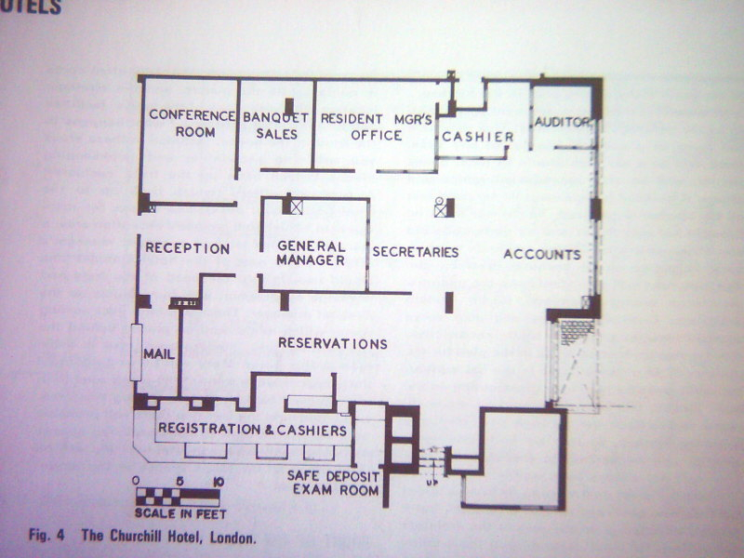
فعاليت
امروزه ارائه امكانات ورزشي در هتل‌ها افزايش پيدا كرده است. اين امكانات از يك استخر كوچك گرفته تا كلوپ‌هاي بزرگ بدنسازي كه حتي شامل زمين فوتبال، بسكتبال و ... در هتلهاي خارج از شهر مي‌باشد.
در هتلهايي كه از نظر قيمت متوسط هستند امكانات ورزشي، پيشخوا عرضه نوشيدني، فضاهاي غير رسمي و فضاهاي اجتماعات همراه است. اين مجموعه شامل استخر، جكوزي، تنيس، بازي كودكان و ... است.

تفريحي:
مجموعه آي از فضاهاي مستقلي را تشكيل مي‌دهد كه معمولا شامل يك سالن بزرگ جشن، سالن‌هاي ضيافت با اندازه‌هاي متفاوتي هستند. معمولا هتل‌هاي كوچك داراي يك سالن جشن چند كاربردي مي‌باشند و هدف از آن ايجاد فضايي جهت برگزاري يك سري از جلسات كوچك، جشن‌ها و نمايشگاهي از توليدات است. همچنين بعضي از هتل‌ها از اين طريق درآمدهاي سرشاري دارند.
تجاري:
همانطور كه مي‌دانيد طراحي اين بخش بايد به شكلي باشد كه سوددهي قابل قبولي داشته باشد نظر به نقش فرهنگي هتل اين بخش معمولا شامل فروشگاه‌هاي صنايع دستي، پوشاك و سوغات آن منطقه است. لازم به يادآوري كه از هر صنفي فقط يك مغازه باشد. تعداد فروشگاه‌هاي هر مجتمع تجاري بسته به فعاليت هتل و موقعيت و شرايط آن هتل دارد.
ساعات استفاده

ورزشي
در بخش ورزشي هتل ساعات استفاده چندان مطرح نيست به جز بخشي از رشته‌هاي ورزشي كه نياز به خدمات خاصي دارند مي‌توان از امكانات ورزشي در ساعت دلخواه استفاده نمود. البته اين بستگي به امكانات موجود و توانايي مجموعه در ارائه خدمات مي‌باشد.
زمان استفاده شده  نوع خدمات | 12-9 | 16-12 | 23-18 | 9-23
تجاري | كم | كم | متوسط | زياد
ورزشي | - | كم | متوسط | زياد
تفريحي | كم | - | متوسط | زياد
تفريحي
نظر به اينكه بخش تفريحي بسته به مديريت هتل مي‌تواند هتل مي‌تواند بطور مستقل يا در اختيار مسافرين باشد يا هر دو به تبع آن ساعات استفاده از مكان تفريحي مي‌تواند متفاوت باشد.

تجاري:
در قسمت تجاري معمولا صداهاي مزاحم (نوفه) وجود ندارد. به همين دليل و بخاطر جذبه اي كه اين بخش در خود دارد مانعي بين بخش و ساير قسمت‌ها قرار نمي‌دهد.
نوع فعاليت | پر سر و صدا | كم سر و صدا | ساكت | توضيحات  در شرايط متفاوت هر كدام از بخشها سه حالت ممكن است
تجاري | - | * | - | توضيحات  در شرايط متفاوت هر كدام از بخشها سه حالت ممكن است
تفريحي | * | - | - | توضيحات  در شرايط متفاوت هر كدام از بخشها سه حالت ممكن است
ورزشي | * | - | - | توضيحات  در شرايط متفاوت هر كدام از بخشها سه حالت ممكن است

نور
ورزشي: واضح است استفاده از اين مكان و نوع مكان مورد استفاده (از لحاظ سر پوشيده بودن يا باز بودن و نوع پوشش) نور مورد استفاده نيز متفاوت است. نور مصنوعي معمولا در سالنهاي بدنسازي و بعضي از سالنهاي ديگر استفاده مي‌شود در حالي كه نور طبيعي در زمين‌هاي چمن (گلف، تنيس و فوتبال) استفاده مي‌شود.
تفريحي:
در بخش تفريحي نور معمولا به شكل مصنوعي است در اين قسمتها از نور مصنوعي در اهدافي به جز روشنايي (مثل نور موضعي، بازي با نور، و...) استفاده مي‌شود. البته اين مانع از قرار دادن بازشوها براي ورود نور نمي‌شود.
تجاري:
تامين نور در اين بخش اكثر به طريق مصنوعي است. خصوصا اينكه اين شيوه روشنايي كمك زيادي در ويترين سازي و تزئينات اين بخشها دارد.
ارتباط بين عملكردها:
ورزشي:در محيطهاي ورزشي ارتباط با فضاي بيرون به صورت مستقيم نيز وجود داشته باشد بطوريكه اگر لازم شد .شهروندان هم بتوانند از آن هم استفاده كنند. بديهي است اين قيبل فضاها بايد از قسمتهاي اقامتي تا حد ممكن دور باشد.

فرم كلي در فضا
تجاري ،ورزشي تفريحي جحم هتل است يا خارج از آن ، اين فرمها كه بصورت فرعي با اصلي در طراحيها به چشم مي‌خورد ممكن است با فرم همخواني داشته باشد و يا از فرم كلي تبعيت نكند. نكته ديگر كه قابل ذكر است ، در مورد ايده گرفتن از اين مكانها براي طراحي است با فرم همخواني داشته باشد و يا از فرم كلب تبعيت نكند . نكته ديگر كه قابل ذكر است ، در مورد ايده گرفتن از اين مكانها براي طراحي است . (يعني رسيدن از جزء به كل براي طراحي هتل ، مانند هتل shanghai واقع در چين.
تجاري :
چون تجاري در داخل لابي است مي‌تواند هماهنگ يا متضاد يا فرم اصلي باشد اگر هماهنگ را فرم اصلي باشد يك نوع هماهنگي ويكپارچگي در داخل فضا بوجود مي‌آورد.اما تضاد هم باعث تنوع و شاخص شدن قسمت تجاري ميشود. اگر اين تضاد و تنوع چنانچه بيش از حد باشدباعث ايجاد اغنتشاش مي‌شود.
تفريحي :
قسمت تفريحي يك مجموعه يك طبقه را براي مجموعه در نظر مي‌گيرند و چون اين طبقه را داخل هتل است پس بايد از فرم كلي پيروي كند و باآن هماهنگ باشد. البته در قسمت ريز فضاهاي مي‌تواند از فرم اصلي چون اين امكان صدمه ديدن در قسمتهاي ورزشي قابل پيش بيني است . لازم است از لحاظ ايمني بسيار حائز است به عنوان مثال نوع كف بسياري دربخش ورزشهاي آن خيلي موم است يا در قسمت بدنسازي فاصله استاندارد وسايل محافظ آنها ضروري است .
تفريحي
در اين بخش امنيت بسيار مهم است به دليل حجم افراد تحت پوشش اين قسمت، پيش بيني در برابر حوداث غير مترقبته مانند اتش سوزي لازم است.امنيت مالي در اين قسمت خيلي لازم به نظر نمي‌رسد. در بعضي از هتلها در اين بخش دوربين مدار بسته استفاده مي‌شود.
ديد و منظر
ورزشي: در اين قسمت بايد از ديد از خارج را محدود نمود چون در قسمتهاي مختلف ورزشي مانند استخر، بدنسازي و .. شخص دوست دارد فضايي كه ورزش ميكند يك محطوطه رنج و راحت باشد نبابراين ديد از خارج به داخل را تا حد امكان بايد محدود نمود در فضاهاي باز اين عامل توسط موانع طبيعي انجام مي‌پذيرد.
تفريحي: بسته به فضاهاي مختلف و نوع كاربرد آن ديد نيز متفاوت است وحتي در سالنهاي چند منظوره در زمانهاي مختلف ديد و بازديدها محدودمي كند .
تجاري :
در قسمت تجاري چون مسئله عرضه كالا مهم مي‌شود. بيرون به داخل بايد در بيشترين حالت ممكن باشد و ديد از داخل به بيرونچندان الزامي نيست.
ديد از بيرون به داخل
به بيرون از درون هتل موضوع بسيار مهمي است كه در جذب شهروند ومسافر بسيار اهميت دارد اين ديد را مي‌توانبه دو دسته مستقيم و غير مستقيم تجزيه كرد.
ديد مستقيم :به علت اينكه در اين نوع ديد، تنها چيزي كه به چشم مي‌خورد حجم ان است . به همين علت فضاهاي قابل انعطافي چون تفريحي ، تجاري و يا هر قسمت ديگر از هتل را مي‌توان از حجم خارج كرد. يا اينكار هتل خود را بيشتر به نمايش مي‌گذارد.
ديد غيرمستقيم:در اين ديد براي جلب توجه قسمت ورودي ويا به علت شرايط موجود محيطي،ديد بصورت غير مستقيم در مي‌آيد. پس به همين علت كار طراحي مقداري مشكل مي‌گردد.
آشپزخانه
در طراحي آشپزخانه بايستي سعي شود، سيكل عمليات از مبدا يعني از قسمت ورود موادغذايي تا سرويس وپخش غذا خوري طراحي در محلهايي نصب گردد كه مسير مناسبي براي كاركنان وجود داشته باشد و از رفت و آمدهايي بي مورد كه موجب اتلاف وقت وانرژيمي گردد جلوگيري به آيد.
مواد غذايي يا مواد خام ابتدا به انبارها و يا سردخانه هدايت وسپس مواد به چهار بخش آماده نمودن گوشت، اماده نمودن سبزي، آماده نمودن برنج و حبوبات و آماده نمودن سالاد و سبزي منتقل مي‌گردد.
پس از آماده شدن در اين بخش در قسمت اجاق‌ها و دمكن‌ها پخته شده و توزيع مي‌گردند ظروف كثيف نيز پس از جمع آوري در مركز شسشو شده و در انبار نگهداري ظروف تميز نگهداري مي‌شود. طرحي كه تجهيزات ان خوب و محل نصب آنها مناسب باشد، راندمان را افزايش و در هزينه‌ها صرفه جويي خواهد نمود.
قسمتهاي مختلف يك آشپزخانه
1-1* انبار
براي نگهداري مواد اصلي مورد لزوم آشپزخانه ،انبارهاي مختلفي ذخيره روز مواد غذايي ساخته مي‌شود. شامل
1-انبار مواد خشك درجه حرارت حد.ود تا ْ10 سانتي گراد – داراي هواكش مناسب كه بتواند با تخليه هوا از فاسد شدن مواد جلوگيري نمايد.
در قسمت آماده كردن برنج، حبوبات ميز كارهايي با چندي سوراخ در سطح آن وجود دارد همچنين لگن‌هاي متحرك جهت خيس كردن برنج وجود دارد. در قسمت ديگري از آشپزخانه سبزيجات آماده مي‌شوند.
انواع سبزيجات ، سيب زميني ،هويج و غيره در اين بخش سينگهاي بزرگ باعمق زياد جهت شستشوي اوليه و خيساندن و سينكهاي ديگر جهت آبكشي وجود دارد. همچنين در آشپزخانه قسمتي جهت تهيه سالاد و دسروجود دارد.
قسمتهاي پخت
تجهيزات زير در قسمت پخت وجود دارند.
اجاق گاز زميني
اجاق گاز شعله بافر
اجاق گاز با صفحه چرخي
غذا پز گردان با ژاكت بخار
غذاپزگردان با ژاكت جهت سوپ
ماهي تابه گردان جهت سرخ كردن انواع مواد گوشتي
سيب زميني سرخ كن
دمكن‌هاي برنج
دستگاه پخت بوسيله بخار جهت غذاهائيكه بايستي با بخار پخته شوند.
منقل كباب پز
4-1 قسمت تهيه چاي وصبحانه
اين قسمت از دستگاه تهيه آب جوش (مخزن بزرگ آب ) و چاي تشكيل شده است.
انبار سبزيجات : درجه حرارت Cْ10 سانتي گراد ، جريان هوا و تعويض مناسب جلوگيري از فاسد شدن مواد.
3- انبار روازنه : مواد ضروري روزانه ازانبارها به اين انبار منتقل گرديده و از آنجا به قسمت پخت در آشپزخانه هدايت مي‌گردند.
4- سردخانه‌ها : انواع درجه حرارت سردخانه‌ها به قرار زير است.
سردخانه عمومي cْ 5
سردخانه گوشت cْ 6
سردخانه لبنيات cْ 5
سردخانه نگهداري زباله cْ 8
تعداد حجم اين سردخانه بر حسب مواد اوليه معرفي وميزان مواد غذايي طراحي مي‌گردد.
2-1 قسمتهاي اماده سازي
كار تهيه و آماده نمودن در قسمتهائي ازآشپزخانه كه توسط ديوارهاي كوتاه ازهم مجزا شده اند انجام مي‌گردد. در اين فضاها بايد به تعداد كافي نيز كاروسينك و غيروجود خواهد داشت.قسمت تهيه و آماده سازي گوشت در نزديكي سردخانه گوشت قرار دارد. تكيه‌هاي گوشت در اين قسمت پس از خرد يا چرخ شدن آماده و نوزين گرديده و به قسمت پخت منتقل مي‌شوند. در اين قسمت دستگاه چرخ گوشت- دستگاه اره استخوان – يخچال ايستاده –دستگاه توزني – تخته ساطور – تعدادي ميزكاربا رويه چوبي و فلزي و قلاب‌هاي آويزان گوشت وجود دارد
5-1 قسمت شتسوي ظروف ولوازم
قسمت شستشو در مجاورت محل سرويس و پخش غذا قرار دارد. ظروف كثيف پس از شستشو تحويل انبارها مي‌شود . شستشو بدو طريق 2 انجام مي‌گيرد:
شتسشوي دستي
در اين ثسمت چند سينگ جهت خيساندن – شستشو و آب كشيدن وجود دارد.
شستشو به روش اتوماتيك از نظر سرعت، ظرافت و نظم شتستو مناسب بوده و در هتل‌ها بيشتر از اين روش استفاده مي‌شود.
محاسبه ظرفيت آشپزخانه
محاسبه ظرفيت و انتخاب تجهيزات به تعداد و نوع غذا در هر وعده بستگي دارد. افرادي كه از سرويس آشپزخانه استفاده مي‌كنندعبارتند از :
ميهمانهاي اتاق
پرسنل
افراد خارج هتل
مصرف سوخت گاز در آشپزخانه بطور متوسط 30 متر مكعب در ساعت براي 100اتاق است. مصرف برق اشپزخانه كه شامل سردخانه‌ها – يخساز - مخلوط كن – سيب زميني – پوست كن – خلال كن براي 100اتاق در حدود 10 كيلو وات ساعت مي‌باشد.
تاسيسات آشپزخانه
در آشپزخانه مقدار زيادي هوا از طريق هودها از آشپزخانه خارج مي‌شود . لذا تامين هواي تازه مورد نياز اهميت زيادي خواهد داشت.
مقدار زيادي از حرارتي كه توسط اجاق‌ها در پلوپزها ايجاد مي‌گردد از طريق هودهايي كه در بالاي آنها قرار دارند به خارج منتقل مي‌شود . لذا درآشپزخانه بايستي باري جبران باقيمانده حرارت دستگاهها جبران هواي تخليه شده اقدام گردد. براي انكه بو و حرارت از آشپزخانه به فضاهاي مجاور سرايت نكند. آشپزخانه نسبت به فضاهاي جنبي در فشار15% منفي مي‌گيرد. اگر سطح هودها در آشپزخانه حدود 45 متر مربع مي‌باشند هواي تخليه شده هود.
متر مكعب1350 =30 ( سرعت ورودي هوا در دهانه هود متر در دقيقه )*45 تامين اين مقدار هوا از فضاهاي مجاور به دليل زياد بودن آن غير ممكن است لذا براي آشپزخانه از يك دستگاه شوينده هوا استفاده خواهدشد. اين دستگاه در تابستان با استفاده از سيستم تجهيزي هوا، برودت مورد نياز ودر زمان هوا و حرارت مورد نياز آشپزخانه را جبران مي‌نمايد. اين دستگاه شوينده هوا در طبقه تاسيسات نصب مي‌شود.
رختشويخانه
سه روش براي شستشو و اتوي محلفه در هتل وجود دارد:
- قرار داد با يك شركت تامين محلفه تميز
- قرار داد جهت شستشوي و اتوي محلفه هتل
- هتل داراي رختشويخانه مجهز مي‌باشد.
- مقدار پارچه اي كه در رختشويخانه شسته مي‌شود 600/3 تا 000/4 كيلوگرم براي هر اتاق در روز است.
مقدار با رستوران جهت رختشوييخانه 700 گرم در روز براي هر اتاق است.
مصرف آب
آب مورد نياز براي هر كيلوگرم محلفه را ميتوان 36 ليتر در نظر گرفت كه 27 ليتر آب گرم cْ 80 درجه و 90 ليتر بافي آب سرد مي‌باشد.
مصرف بخار آب
مصرف بخارآب براي دستگاههاي رختشويخانه و توليد آب گرم 2/2 كيلوگرم براي هريك كيلوگرم ملحفه است.
مصرف الكتريسته و گاز
مصرف برق در رختشويخانه 140 وات براي هركيلوگرم محلفه مي‌باشد. اگر جهت خشك كن‌ها و اطوها از گاز استفاده مي‌شود. براي هر يك هتل داراي 100 اتاق مهمان كه 80كيلوگرم در ساعت ملحفه دارد ، مصرف گاز حدود 10 تا 20متر مكعب در ساعت است.
فرمول محاسبه مقدار شتستو :
تعداد روزهاي هفته *درصد اشغال در هفته* مقدار كن قايق شستشو در روز = مقدار قابل شتسشو در ساعت تقسيم بر ساعت كار رختشويخانه
با توجه به محاسبات فوق ، تجهيزات رختشويخانه به شرح زير انتخاب مي‌شود.
1-ماشين لباسشويي
2-ماشين آبگير
3- اطوپرس ، بخار
4- خشك كم با مصرف بخار
5-اتو غطكي 3 متري
6-مخزن ذخيره آبگرم جهت رختشويخانه
تاسيسات رختشويخانه
رختشويخانه از نظر وجود دستگاههاي گرما زا و جبران تخليه شده نياز هايي نظير فضاي آشپزخانه دارد. دستگاههايي مانند اتو غلطكي ، اتو پرسي داراي تلفات حرارتي زياد مي‌باشد. كه بالاب آنها هودهاي مناسب پيش بيني خواهد شد.و دستگاههاي نظيرخشك كن نيز خود داراي سيستم تخليه هواي مستقل مي‌باشند. فضاي رختشويي خانه عموما مرطوب و بويناك مي‌باشد. لذا از اين نظر بايستي دقت كافي در تخليه هوا به عمل مي‌آيدبراي رختشويخانه نيز از يك دستگاه شوينده هوا استفاده مي‌شود كه درموتورخانه مجاور رختشويخانه نصب مي‌شود.
سيستمهاي حرارتي وبرودتي : براي سرمايش و گرمايش مكانهاي بزرگ وبرجها عاقلانه و مقرون به صرفه نمي‌باشد كه از كولر 0آبي يا گازي ) استفاده كرد.( كولر آبي به كانال كشي نيازدارد مو كولرگازي مصرف برق زياد داشته و نماي ساختمان را تحت تاثير قرار مي‌دهد)
استفاده ازپكيج نيز مطلوب نمي‌باشد چون يكيچ فقط براي گرم كردن به كار مي‌رود.
با توجه به موارد ذكر شده لزوم يك سيستم سرمايش و گرمايش مركزي احساس ميشود يعني بايد محلي به نام موتور خانه و دستگاههايي نظير ديگ، منابع آب گرم ،چيلر ،برج خنك كن و ... داشته باشيم.
معمولا براي گرم وسردكردن اتاقها و فضاهاي كوچكتر در يك برج از فن كويل و چيلر استفاده مي‌شود وبراي فضاهاي بزرگ و عمومي هوا ساز به كار مي‌رود.
سيستم تهويه اتاقها بايد توسط ميهمانها قابل كنترل باشد در صورتيكه سيستم تهويه مكانهاي عمومي بايد به طور موضعي كنترل شود.همچنين بايد بتوان آن را براي شلوغترين مواقع ( حداكثر بار)
مزيت اين سيستم اين است كه مي‌توان در صورت لزوم طبقات مختلف را از سيستم خارج كرد. امادراين سيستم نياز به لوله كشي بيشتراست.
تاسيسات مكانهاي ورزشي و تفريحي
معمولا برجها وساختماهاي بلند تاسيسات قسمتهاي مختلف مثل استخر و... جدا است.
تاسيسات مورد نياز براي سوناي مرطوب عبارتست از:
تاسيسات مكانهاي ورزشي و تفريحي :
معمولا برجها وساختمانهاي بلند تاسيسات مختلف مثل استخر و.. جدا است تاسيسات مورد نياز براي سوناي مرطوب عبارتست از :
ديگ بخار كوچك براي سوناي مرطوب عبارتست از:
حفظ امنيت در مقابل حريق
به دليل استفاده از مواد سوختي در قسمت تاسيسات رعايت نكات و اصول ايمني در اين قسمتها (به خصوص در مقابل آتش سوزي )بسيار ضروري است.
طبق مقررات و ضوابط اماكن عمومي و ساختمانهاي بالاي 4 طبقه بايد لوله كشي آتش نشاني داشته باشند. و در طول راهروها بايد جعبه‌هاي آتش نشاني نصب شود.
شعاع جوابگويي اين جعبه‌ها معمولا در حدود 20 متر است. يعني اگر طول راهرو 40 متر باشد ، دو جعبه اتش نشاني لازم است.
فضاي موتور خانه
ارتفاع سقف موتور خانه بايد حداقل 4 ميلي متر باشد ابعاد موتور خانه بايد متناسب با ظرفيت دستگاهها تعداد انها و فضاي ارتباطي بين انها در نظر گرفته شود.
معمولادر برجها ساختمهاي بلند نمي‌توان يك موتورخانه مركزي داشت به اين دليل كه فشار خيلي زياد مي‌شود وباعث تركاندن لوله‌ها و خارج شدن انها از آب بندي مي‌گردد. بنابراين هر 18 طبقه يك موتورخانه مجزا قرار مي‌گيرد.
نحوه دسترسي و حمل و نقل وسائل
به دليل سنگين وئ حجيم بودن وسايل بايد حتما يك دسترسي ماشين رو وجود داشته باشد كه معمولًا به اين دليل كه موتور خانه پايين تر از سطح زمين است از رمپ استفاده مي‌شود موتور خانه بايد درب بزرگ (m6) داشته باشد .
اطاقهاي جانبي مورد نياز:
اطاق سرپرست بايد نزديك تاسيسات و موتورخانه بوده و از طريق پنجره ديد كامل به فضا داشته باشد.حدود 16M²
^{اظاق} ابزار و وسايل تعميرات
انبار جهت نگهداري تجهيزات اضافي و يدكي
برخوردي متفاوت با سازه و تاسيسات
در برخورد با برجها همزمان با برجهاي پست مدرن دست اندر كاران معماري موسوم به تكنولوژي برتر مانند فاستر وراجرز با نمونه هايي مانند شركت سهامي بانكداران هنگ لنگ وبيمه لويد زبان جديدي را وارد زيبايي شناسي برجها كردند در اين روند طراحي ، هدف از ايجاد سازه اي براي تعريف فيزيكي فرمي از پيش تعيين شده نيست بلكه يافتن زيبايي شناسي اي قابل انطباق بر خصوصيات سازه است در اين روند نموده سازه،در برخي از موارد مانند بيمه لويد يا مركز
ابزارهاي ديگري كه براي كنترل آتش نشاني استفاده مي‌شوند عبارتند از:
(ديتكتور (Detector) و آبفشان خودكار sprinkler)
( ديتكتور: سنسورهايي هستند كه به دود و گرماي آتش حساس اند و به محض احساس خطر با به صدا درآوردن زنگ نگهبان قسمت مربوطه را مطلع مي‌كنند. آبفشان خودكار همه ساختمانهايي كه بيش از 20 متر ارتفاع دارند بايد به اين آبفشان خودكار مجهز شوند اين وسيله براي پشگيري از گسترش آتش در همه فضاها و دسترسي‌ها نصب مي‌شود و بايد به يك سيستم آبرسان متصل باشد تا هرگاه دماي محيط از حد معيني بالاتر رفت به صورت خودكار آبفشاني كند در مناطق زلزله خيز علاوه بر آب لوله كشي بايد مخزن آب ديگري در ساختمان تعبيه شود و ظرفيت آنها به اندازه اي باشد كه هم آب مورد نياز آبفشاني سقفي را تامين كند و هم آب را به مقدار 400 ليتر بر دقيقه در لوله‌هاي آتش نشاني داخلي به جريان در آورد تا در صورتي كه شبكه آب لوله كشي شهر بر اثر آسيب ديد اين مخازن حداقل تا 30 دقيقه آب مورد نياز را تامين كند، علاوه بر اين موارد بايد هزاران نكته ديگر را نيز در منطقه بندي فضاها، ديوارها و درهاي آتشپاد و ضوابط مربوط به پله‌هاي فرار، مسيرهاي حفاظت شده براي تخليه جمعيّت، سيستمهاي خاموش كننده خودكار، شبكه خودكار اعلام خبر تخليه خودكار دود و غيره را در بر مي‌گيرد.
تهويه موتورخانه:
به دليل اينكه موتورخانه فضاي سربسته ايست كه در آن عمل احتراق صورت مي‌گيرد در نتيجه هواي آن گرم و علاوه بر آن اكسيژن هوا نيز كم مي‌شود به همين دليل تهويه اين امكان امريست ضروري تهويه موتور مي‌تواند به دو صورت شكل بگيرد، مستقيماً به بيرون راه داشته باشد يا داكتها يا هواكشهايي داشته باشد. علاوه بر تهويه خود اين فضا بايد دودكشهايي جهت تامين اكسيژن مشعلهاي ديگ وجود داشته باشد كه به اندازه ارتفاع ساختمان بالا روند.
كارگاه برق
كارگاه لوله
مهندسي
انبار
بخش الكتريكي
تعميرات تلويزيون
كليدسازي
تاسيسات
كارگاه رنگ
كارگاه نجاري
بررسي شهر مشهد:
استان خراسان كه بزرگترين استان ايران مي‌باشد در شمال شرق كشور واقع شده است و داراي آب و هوا و مناطق گياهي متفاوت و در نتيجه داراي منابع طبيعي متفاوتي مي‌باشد كه عده زيادي براي تماشا و گردش و تفريح به آنها مراجعه مي‌كنند. وغير از اهالي بومي منطقه تفريحگاهها ، مسافراني را از ديگر مناطق كشور به سمت خود مي‌كشاند علاوه براين منابع طبيعي و تفرجگاههاي اين استان داراي مناطق جالب و ديدني باستاني همانند مسجدها، كاروانسراها ، آرامگاههاو... مي‌باشد
شهر مشهد به عنوان مركز استان خراسان بزرگترين شهر استام مي‌باشدند داراي جاذبه‌هاي بسيار زياد و ديدني طبيعي و غير طبيعي مي‌باشد كه برخي از آنها به ترتيب عبارتند از اخلمد –بوژان – در رود – كلمات و.... و نيز آرامگاه فردوسي –آرامگاه نادر- مسجد گوهرشاد آرامگاه ، خيام در نيشابور و...
از هم اينها با اهميت ترحرم مطهرامام هشتم شيعيان حضرت امام رضا(ع) مي‌باشد كه در شهر مشهد قرار گرفته است و سالانه جماعت زيادي جهت زيارت به شهر مشهد سفر مي‌كنند . بنابراين مسافراني به مشهد سفر مي‌كنند از ديگر شهرهاي نه تنها خراسان بلكه ايران بيشتر مي‌باشند و به دليل اينكه اگر به سفر به شهرهاي ديگر فقط جنبه سياحتي در سفر به استام خراسان جنبه زيارتي سياحتي داشته ونيز علاوه بر مسافران داخلي ، تعداد زيادي از ديگر كشورها به خصوص كشورهاي مسلمان نشين به مشهد مسافرت مي‌كنند.
بنابراين عده زيادي وارد مشهد مي‌شوند كه برنامه ريزي‌هاي جهت آسايش ساكنان شهر و مسافران نياز پيدا مي‌كند.
بررسي اقليم
شهرمشهد و منطقه اطراف آن بخش بزرگي از حوضه آبگير كشف رود است كه از شمال به كوههاي هزارمسجد و از جنوب و مغرب به كوههاي بنيالود محدود مي‌شود وازسطح دريا 985 متر ارتفاع دارد با توجه به وضع طبيعي منطقه 2 نوع آب و هوا در ان وجود دارد يكي آب و هواي مناطق كوهستاني و ديگري نواحي جلگه اي كه حداكثر ارتفاع آنها 1000 متر است ميزان بارندگي در سال كمتر از 18 درجه سانتي گراد است ميزان بارندگي در زمستان بيشتر از فصول ديگر است.
دما و رطوبت هوا:
در تابستان شرايط اقليمي منطقه بطرف مناطق گرم وخشك ميل مي‌نمايد البته اين شرايط فاصله كمي با محدوده آسايش دارد و مي‌توان با افزودن مقدار كم رطوبت به هواي خارج ساختمان اين يا هوا در رابطه با آسايش انسان مطلوب ساخت. اما به دليل برودن هوا در زمستان فاصله شرايط با منطقه آسايش زياد است و حتي با استفاده از انرژي حاصل از آفتاب هم نمي‌توان هوا را به حد راحتي انسان گرم كرد. در تابستان هوا كمي خشك است ولي در فصلهاي ديگر رطوبت به حد كافي وجود دارد.
وزش باد:

جهت وزش باد غالب مشهد در ماههاي مختلف سال متفاوت است درصد سرعت و شدت وزش بادهاي تابستان بيشتر از ساير فصل هاست اگرچه بادهاي پاييزي و زمستاني به ترتيب درصد و سرعت كمتري دارد اما به دليل سردسير بودن منطقه و با اهميت‌تر بودن گرم كردن فضاي داخلي نسبت به سرد كردن اين فضاها مي‌بايست جهت وزش اين باد را كاملا مورد توجه قرار داد. جهت وزش بادهاي غالب در ماه‌هاي مختلف سال در جدول زير آمده است.
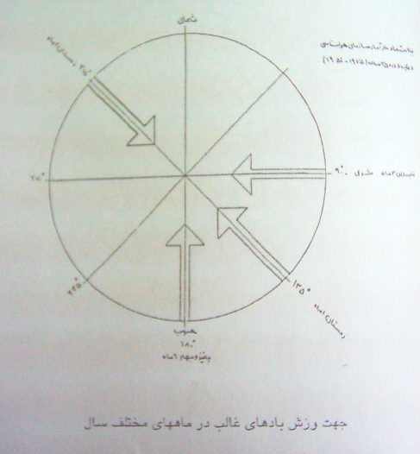

جهت استقرار ساختمان:
در شهر مشهد همواره مي‌بايست با توجه به تابش آفتاب ن جهت وزش بادهاي سرد زمستان جهت استقرار بنا را تعيين كرد كه حداكثر انرژي و نور خورشيد را در مواقع سرد و حداقل آن را در مواقع گرم كسب كند در باطه با باهاي سرد زمستان جهت ساختان بايد طوري باشد كه جداره بزرگتر بنا در مقابل باهاي بي اثر قرار گيرد اصولا هرچه زاويه بي امتداد جهت باد و نماي ساختمان مورد نظر باشد تاثير باد موثر بر آن نما كمتر است.

فرم ساختمان:
به منظور كاهش تاثير هواي سرد با سطوح خارجي ساختمان بايد نسبت سطوح خارجي نسبت به حجم آن به حداقل برسد بنابراين فرمهاي ساختماني فشرده و متراكم با پلان مربع و حجم نزديك به مكعب توصيه مي‌شود براي جلوگيري از افت ناگهاني دماي داخلي بنا و نيز جلوگيري از ورود باد تعبيه ورودي‌هاي كنترل شده توصيه مي‌شود.
پوشش سطح خارجي:
بهتر است در پوشش سطح خارجي ساختمان از بافت خشن و رنگهاي تيره استفاده شود تا ارژي خورشيد را بيشتر جذب نمايد.
مساحت بازشوها
با توجه به شرايط اقليمي شهر مشهد بهتر است مساحت بازشوها به حداقل ممكن كاهش يافته و در پنجره‌ها شيشه‌هاي دو جداره توصيه مي‌شود كه تعداد جداره‌ها متناسب با افزايش شدت سرما، افزايش مي‌يابد.
انتخاب سايت :
اغلب مسافراني كه به مشهد سفر مي‌كنند در جوار حضرت امام رضا در محدوده حرم ساكن مي‌شوند ولي جمعه زيادي هستند كه در مناطق ديگر شهر و دورترنسبت حرم ساكن مي‌شوند، كساني كه سفر آنها جنبه علمي – اقتصادي و... دورد و در ضمن براي زيارت به حرم مطهر هم مراجعه مي‌كنند.
و ديگر كساني كه سفر زيادي دارند ولي به علت مطهر هم مراجعه مي‌كنند. و ديگر كسانيكه سفر زيارتي دارند ولي به علت ازدحام جمعيت و شلوغي در محدوده حرم به اقامتگاه مناسب به دست نيافته اند پس به قسمت‌هاي ديگر شهر مراجعه مي‌كنند. بنابراين در قسمت ديگر شهر نياز به ساخت هتل با اقامتگاه مي‌باشد كه يكي از مناسب ديگر شهر نياز به ساخت هتل يا اقامتگاه مي‌باش كه يكي از مناسب ترين خيابان ها، خيابان كوهسنگي دست چون به علت وجود مجتمع تجاري زيست خاور و مجتمع تفريحي فرهنگي كوهسنگي شناخته شده مي‌باشد.
كوهسنگي با مساحتي حدود مترمربع يكي از بزرگترين در زيباترين مجتمع‌هاي تفريحي مشهد مي‌باشد كه به خصوص در تابستان عده زيادي براي تفريح به آنجا مي‌روند.
سينما افريقا دركنار تجاري زيست خاور يكي از شناخته شده ترين مراكز تجاري براي عموم مسافران مي‌باشد . از ديگر مراكز تفريحي مي‌باشد كه در خيابان كوهسنگي و حاشيه ميدان تقي آباد واقعشده است .
همين طور بيمارستاني هايي است كه در خيابان كوهسنگي واقع شده اند و همراهاني كه براي بيماران خود از شهرستان مراجعه كرده اند نياز به مكان اقامتي پيدا مي‌كند. بنابراين خيابان كوهسنگي پتاسيل‌هاي زيادي جهت ايجاد يك مجتمع اقامتي را دارا مي‌باشد.
سايت مورد نظربراي اين پروژه هتل ماهه بامساحت حدود 1125 مترمربع مي‌باشد كه تقريبا درميان راه كوهسنگي و زيست خاور ودر حاشيه خيابان كوهسنگي واقع شده است.

